**BỘ GIÁO DỤC VÀ ĐÀO TẠO**

**TRƯỜNG ĐẠI HỌC ĐẠI NAM**



**BÀI TẬP LỚN**

**TÊN HỌC PHẦN:HỆ QUẢN TRỊ CƠ SỞ DỮ LIỆU**

**ĐỀ TÀI:CÔNG TY MAI LINH**

**Giáo viên hướng dẫn Ths.Nguyễn Ngọc Ân**

**Sinh viên thực hiện:Nguyễn Văn Tấn**

|  |  |  |  |
| --- | --- | --- | --- |
| **STT** | **MÃ SINH VIÊN** | **Họ và Tên** | **Lớp** |
| 1 | 1771020616 | Nguyễn Văn Tấn | CNTT 17-02 |
| 2 | 1771020471 | Lê Ngọc Minh | CNTT 17-02 |
| 3 | 1771020459 | Vũ Duy Mạnh | CNTT 17-02 |

**Hà Nội, năm 2025**

**BỘ GIÁO DỤC VÀ ĐÀO TẠO**

**TRƯỜNG ĐẠI HỌC ĐẠI NAM**



**BÀI TẬP LỚN**

**TÊN HỌC PHẦN: HỆ QUẢN TRỊ CƠ SỞ DỮ LIỆU**

**ĐỀ TÀI: CÔNG TY MAI LINH**

|  |  |  |  |  |  |
| --- | --- | --- | --- | --- | --- |
| STT | Mã Sinh Viên | Họ và Tên | Ngày Sinh | Điểm | |
| Bằng Số | Bằng Chữ |
| 1 | 1771020616 | Nguyễn Văn Tấn | 15/07/2005 |  |  |
| 2 | 1771020471 | Lê Ngọc Minh | 05/09/2005 |  |  |
| 3 | 1771020459 | Vũ Duy Mạnh | 10/02/2005 |  |  |

**CÁN BỘ CHẤM THI 1 CÁN BỘ CHẤM THI 2**

**Hà Nội, năm 2025**

# **LỜI NÓI ĐẦU**

Trong bối cảnh công nghệ thông tin ngày càng phát triển với tốc độ nhanh chóng, việc quản lý dữ liệu hiệu quả trở thành yếu tố quan trọng, ảnh hưởng trực tiếp đến sự thành công và khả năng cạnh tranh của các doanh nghiệp. Dữ liệu không chỉ là tài sản quý giá mà còn là nền tảng để doanh nghiệp đưa ra các quyết định chiến lược, tối ưu hóa quy trình hoạt động và nâng cao hiệu suất làm việc.

Công ty Mai Ling là một doanh nghiệp đang trên đà phát triển mạnh mẽ với quy mô ngày càng mở rộng. Điều này đồng nghĩa với việc lượng thông tin và dữ liệu mà công ty cần quản lý cũng gia tăng đáng kể. Để đảm bảo hoạt động quản trị dữ liệu diễn ra một cách hiệu quả, công ty cần một hệ thống quản trị cơ sở dữ liệu (HQTCSDL) tối ưu nhằm lưu trữ, truy xuất và xử lý thông tin nhanh chóng, chính xác, đồng thời hỗ trợ quá trình ra quyết định một cách khoa học và có hệ thống.

Việc áp dụng HQTCSDL vào quản lý thông tin tại công ty Mai Ling mang lại nhiều lợi ích thiết thực. Thứ nhất, hệ thống này giúp tổ chức dữ liệu một cách khoa học, giảm thiểu tình trạng thất lạc hoặc trùng lặp thông tin. Thứ hai, nó cho phép truy xuất dữ liệu nhanh chóng, giúp nhân viên tiết kiệm thời gian trong quá trình làm việc và nâng cao hiệu quả xử lý công việc. Thứ ba, HQTCSDL cung cấp công cụ mạnh mẽ để phân tích dữ liệu, tạo ra các báo cáo quan trọng giúp ban lãnh đạo có cơ sở để đưa ra những quyết định kịp thời và chính xác.

Đề tài này tập trung vào việc nghiên cứu và ứng dụng HQTCSDL trong việc quản lý thông tin của công ty Mai Ling, từ đó nâng cao hiệu suất hoạt động, giảm thiểu sai sót trong quản lý dữ liệu và tăng cường khả năng cạnh tranh trên thị trường. Quá trình nghiên cứu bao gồm nhiều bước quan trọng như phân tích yêu cầu thực tế của công ty, xây dựng mô hình dữ liệu phù hợp, triển khai hệ thống HQTCSDL và đánh giá hiệu quả của hệ thống trong thực tế.

Trước tiên, việc phân tích yêu cầu là bước quan trọng nhằm xác định chính xác những nhu cầu cụ thể của công ty Mai Ling đối với hệ thống HQTCSDL. Điều này bao gồm việc xác định các loại dữ liệu cần quản lý, các chức năng quan trọng mà hệ thống cần hỗ trợ cũng như các yêu cầu về bảo mật và hiệu suất.

Tiếp theo, dựa trên những yêu cầu đã được phân tích, chúng tôi sẽ thiết kế một mô hình dữ liệu tối ưu. Mô hình này sẽ xác định cách thức tổ chức dữ liệu, các mối quan hệ giữa các thực thể trong hệ thống và đảm bảo tính nhất quán cũng như toàn vẹn dữ liệu. Một mô hình dữ liệu tốt không chỉ giúp hệ thống hoạt động hiệu quả mà còn tạo điều kiện thuận lợi cho việc mở rộng và nâng cấp trong tương lai.

Sau khi hoàn thành giai đoạn thiết kế, hệ thống HQTCSDL sẽ được triển khai với các công nghệ phù hợp nhằm đáp ứng tốt nhất nhu cầu của công ty Mai Ling. Quá trình triển khai bao gồm việc cài đặt hệ thống, chuyển đổi dữ liệu từ các hệ thống cũ (nếu có), kiểm thử tính năng và đào tạo nhân viên sử dụng hệ thống mới. Chúng tôi cũng sẽ xem xét các công nghệ quản trị cơ sở dữ liệu hiện đại, chẳng hạn như SQL Server, MySQL, PostgreSQL hoặc các hệ thống HQTCSDL NoSQL như MongoDB để lựa chọn giải pháp phù hợp nhất cho công ty.

Bên cạnh việc triển khai hệ thống, việc đánh giá hiệu quả hoạt động của HQTCSDL cũng là một bước quan trọng. Chúng tôi sẽ theo dõi các chỉ số hiệu suất, mức độ hài lòng của người dùng và khả năng hỗ trợ ra quyết định của hệ thống để đảm bảo rằng HQTCSDL thực sự mang lại giá trị cho công ty Mai Ling.

Tóm lại, việc áp dụng HQTCSDL trong quản lý thông tin của công ty Mai Ling là một bước đi chiến lược, giúp nâng cao hiệu suất làm việc, giảm thiểu sai sót, tối ưu hóa quy trình vận hành và hỗ trợ ra quyết định một cách chính xác. Đề tài này không chỉ cung cấp cái nhìn sâu sắc về tầm quan trọng của HQTCSDL mà còn đề xuất một lộ trình cụ thể để xây dựng và triển khai hệ thống một cách hiệu quả. Qua đó, chúng tôi hy vọng sẽ đóng góp vào sự phát triển bền vững và nâng cao năng lực cạnh tranh của công ty Mai Ling trong thời đại số hóa ngày nay.

**MỤC LỤC**

**CHƯƠNG 1: MỞ ĐẦU** 5

1.1 Giới thiệu tổng quan về đề tài 5

1.2 Mục đích và lý do lựa chọn đề tài 5

CHƯƠNG 2: PHÂN TÍCH VÀ THIẾT KẾ CƠ SỞ DỮ LIỆU 7

2.1 Xác định yêu cầu hệ thống 7

2.2 Thiết kế mô hình dữ liệu (ERD) 7

2.3 Chuyển đổi mô hình dữ liệu sang mô hình vật lý 8

**CHƯƠNG 3: TRIỂN KHAI CSDL** 9

3.1 Tạo CSDL và các bảng 9

3.2 Nhập dữ liệu mẫu 11

3.3 Truy vấn cơ bản và nâng cao 14

CHƯƠNG 4: LẬP TRÌNH T-SQL 26

4.1 Tạo Views 26

4.2 Tạo Index 43

4.3 Xây dựng Stored Procedure 53

4.4 Xây dựng Function 66

4.5 Tạo Trigger 78

CHƯƠNG 5: BẢO MẬT VÀ QUẢN TRỊ 85

5.1 Tạo người dùng và phân quyền truy cập 85

5.2. Quản lý sao lưu và phục hồi dữ liệu 86

5.3 Mã hóa 91

CHƯƠNG 6: KẾT LUẬN 94

**DANH MỤC TÀI LIỆU THAM KHẢO** 96

# **CHƯƠNG 1: MỞ ĐẦU**

## 1.1 Giới thiệu tổng quan về đề tài

Công ty Mai Linh là một doanh nghiệp hoạt động trong lĩnh vực vận tải, chính xác hơn là cung cấp dịch vụ cho thuê xe ô tô với nhiều loại xe đa dạng, phù hợp với nhu cầu của nhiều đối tượng khách hàng khác nhau. Trong bối cảnh ngành vận tải đang ngày càng phát triển mạnh mẽ, nhu cầu thuê xe để di chuyển, du lịch, và các hoạt động kinh doanh ngày càng gia tăng. Việc quản lý xe và hợp đồng thuê xe hiện tại vẫn dựa vào các phương pháp truyền thống như hồ sơ giấy tờ hoặc những phần mềm không chuyên biệt, gây nhiều khó khăn trong việc tra cứu thông tin, quản lý số lượng xe, và theo dõi hợp đồng.

Chính vì những hạn chế đó, việc xây dựng một hệ thống quản lý dữ liệu chuyên biệt là vô cùng cần thiết. Hệ thống này sẽ giúp doanh nghiệp tối ưu hoá quy trình vận hành, đảm bảo thông tin được lưu trữ và xử lý chính xác, nhanh chóng, góp phần nâng cao hiệu quả quản lý. Việc áp dụng cơ sở dữ liệu (CSDL) hoàn chỉnh không chỉ giúp giảm thiểu sai sót mà còn tăng năng suất làm việc, giúm doanh nghiệp nhanh chóng thích nghi với những thay đổi trong nhu cầu thị trường.

## 1.2 Mục đích và lý do lựa chọn đề tài

Việc nghiên cứu và xây dựng hệ thống quản lý xe và hợp đồng thuê xe dựa trên CSDL mang lại nhiều lợi ích cả về mặt quản trị doanh nghiệp và học thuật. Các mục đích chính gồm:

Tối ưu hoá quy trình quản lý xe và hợp đồng thuê xe: Hệ thống sẽ giúp công ty kiểm soát hiệu quả số lượng xe, tình trạng xe, thông tin hợp đồng và khách hàng. Nhờ đó, việc tra cứu thông tin sẽ trở nên nhanh chóng và hệ thống hơn.

Hạn chế sai sót trong quá trình xử lý thông tin: Việc nhập liệu và quản lý dữ liệu tự động giúp giảm thiểu những sai sót do con người, nhất là trong việc tính toán hợp đồng, thanh toán, và báo cáo doanh thu.

Nâng cao hiệu quả quản lý và trích xuất dữ liệu: Hệ thống giúp dễ dàng truy xuất, tìm kiếm, cập nhật và báo cáo dữ liệu bất kỳ lúc nào. Quản lý có thể theo dõi tình trạng xe, hợp đồng đang hiệu lực và lịch sử thuê xe của khách hàng.

Hỗ trợ việc học tập và nghiên cứu trong lĩnh vực CSDL: Bên cạnh giá trị thực tiễn, đề tài này giúp sinh viên áp dụng kiến thức về CSDL vào thực tế, tăng khả năng thiết kế và quản trị hệ thống dữ liệu một cách hiệu quả.

CHƯƠNG 2: PHÂN TÍCH VÀ THIẾT KẾ CƠ SỞ DỮ LIỆU

## 2.1 Xác định yêu cầu hệ thống

Hệ thống quản lý cho thuê xe của công ty Mai Linh cần đáp ứng các yêu cầu sau:

Quản lý thông tin về các loại xe bao gồm mã loại, số chỗ.

Quản lý thông tin xe: mã xe, hãng xe, biển số xe, thuộc loại xe nào.

Quản lý thông tin tuyến xe: mã tuyến, điểm đến, quãng đường.

Quản lý thông tin khách hàng: mã khách, tên khách, số điện thoại.

Quản lý hợp đồng thuê: số hợp đồng, khách hàng, tuyến xe, loại xe, số lượng xe, ngày đi, ngày về.

Quản lý giá thuê xe: mã loại xe, mã tuyến, giá thuê theo tuyến.

2.2 Thiết kế mô hình dữ liệu (ERD)

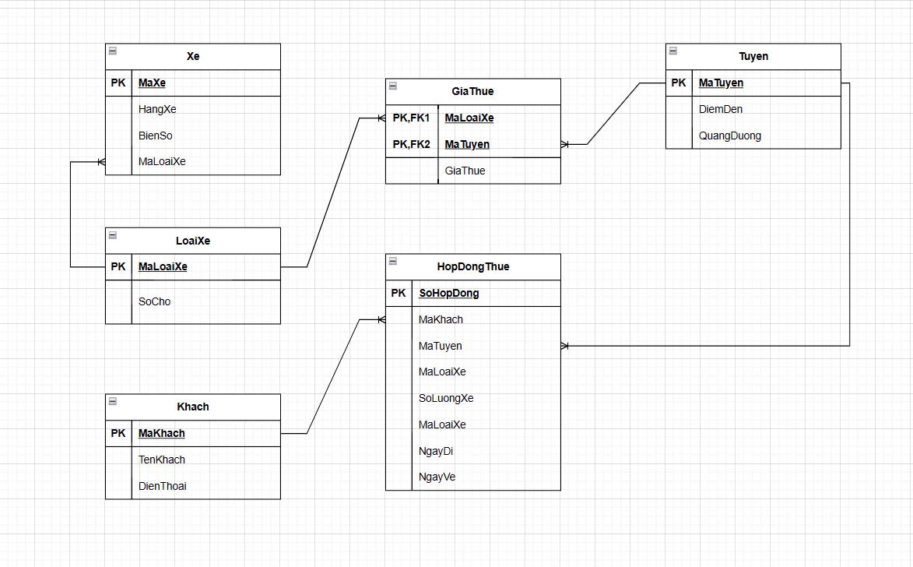

Hình 1. 1.Biểu đồ ERD

·

## 2.3 Chuyển đổi mô hình dữ liệu sang mô hình vật lý

LoaiXe (MaLoai, SoCho)

Xe (MaXe, HangXe, BienSoXe, MaLoai)

Tuyen (MaTuyen, DiemDen, QuangDuong)

Khach (MaKhach, TenKhach, DienThoai)

HopDongThue (SoHD, MaKhach, MaTuyen, MaLoai, SoLuongXe, NgayDi, NgayVe)

GiaThue (MaLoai, MaTuyen, GiaThue)

# CHƯƠNG 3: TRIỂN KHAI CSDL

## 3.1 Tạo CSDL và các bảng

* Tạo và sử dụng CSDL “CTYMAILINH”

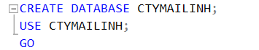

* Tạo bảng LoaiXe

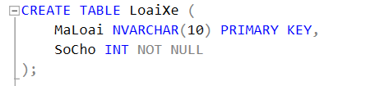

* Tạo bảng Xe

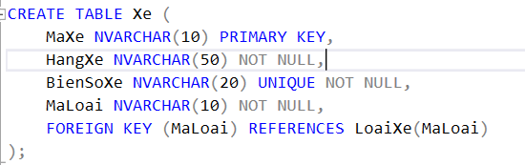

* Tạo bảng Tuyen

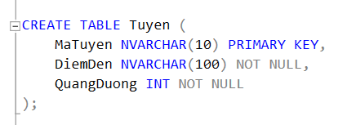

* Tạo bảng Khach

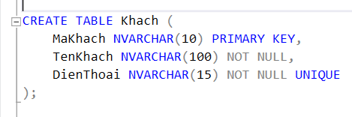

* Tạo bảng HopDongThue

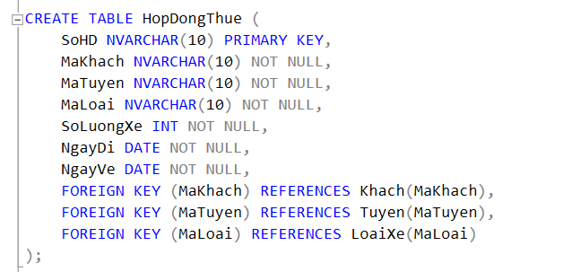

* Tạo bảng GiaThue

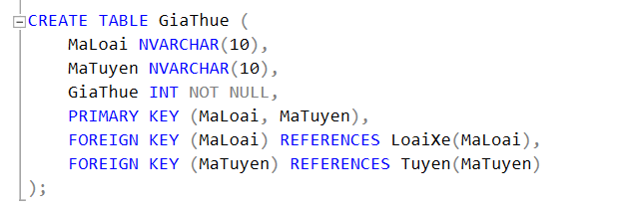

## 3.2 Nhập dữ liệu mẫu

Chèn dữ liệu cho bảng LoaiXe

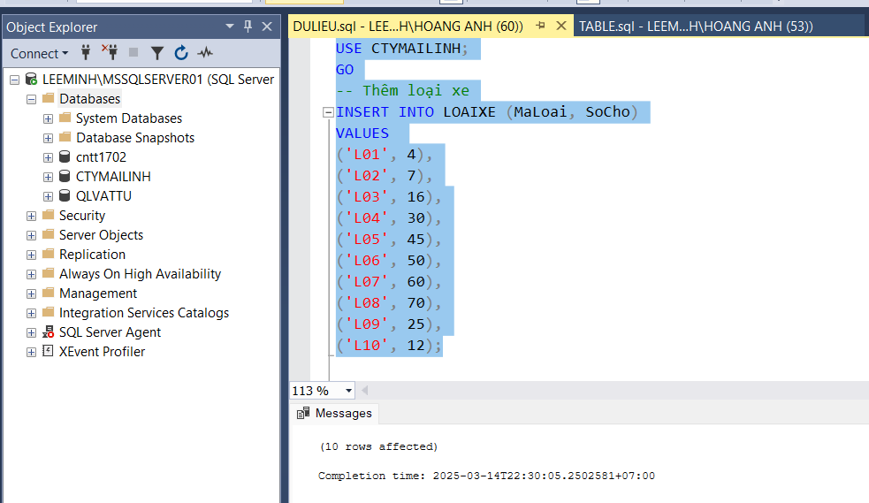

Chèn dữu liệu cho bảng Xe

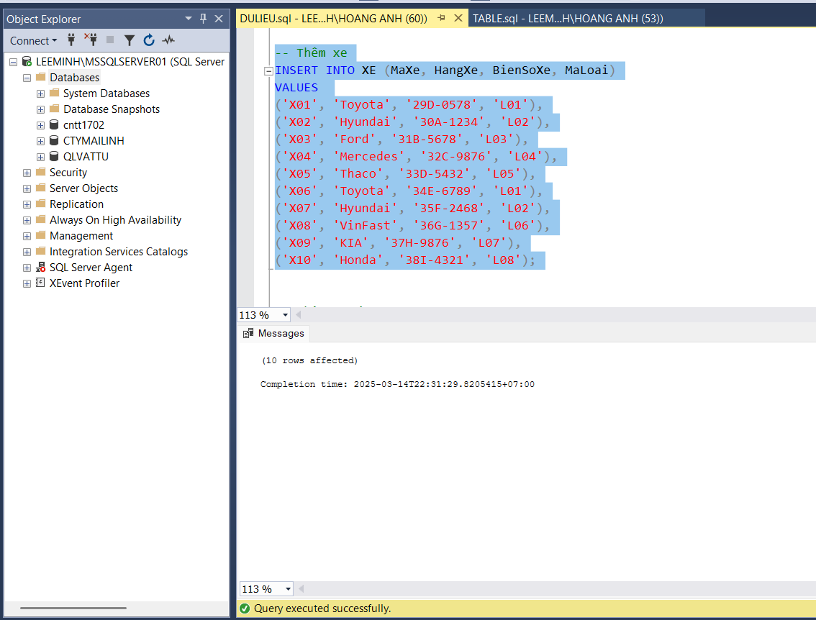

Chèn dữ liệu cho bảng Tuyen

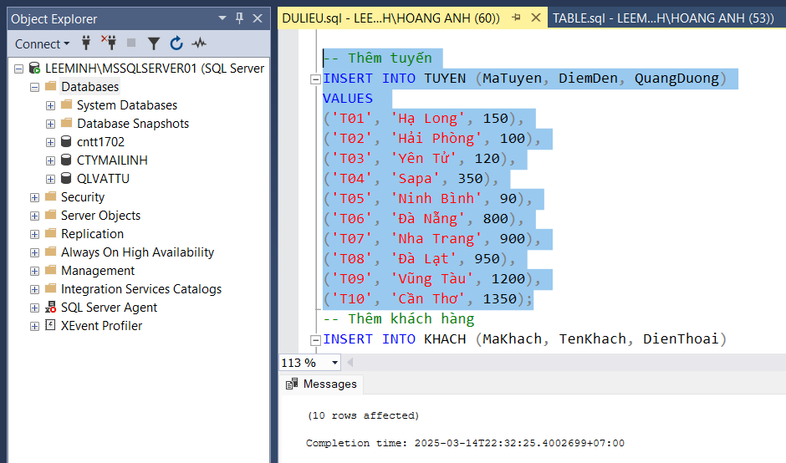

Chèn dữ liệu cho bảng Khach

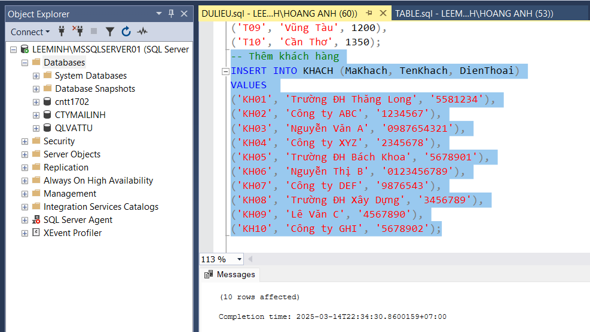

Chèn dữ liệu cho bảng HopDongThue

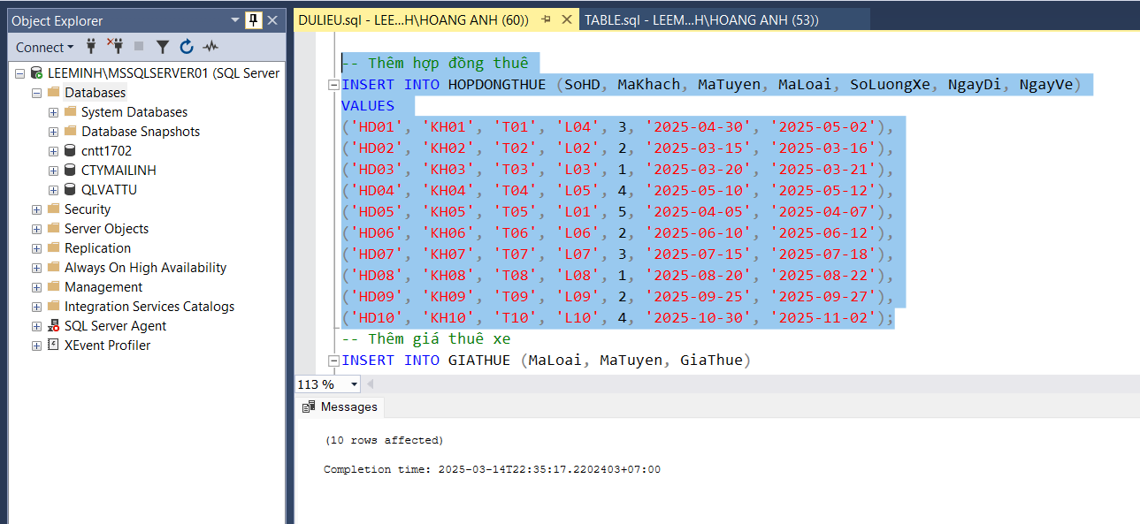

Chèn dữ liệu cho bảng GiaThue

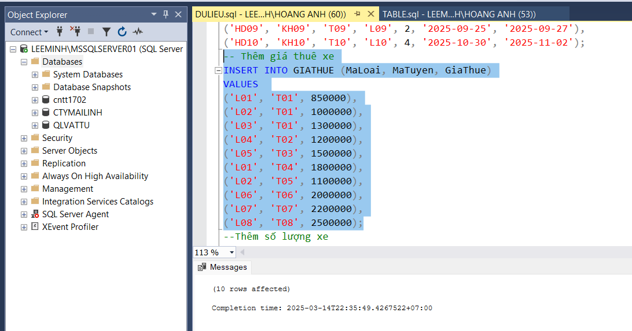

## 3.3 Truy vấn cơ bản và nâng cao

* SELECT

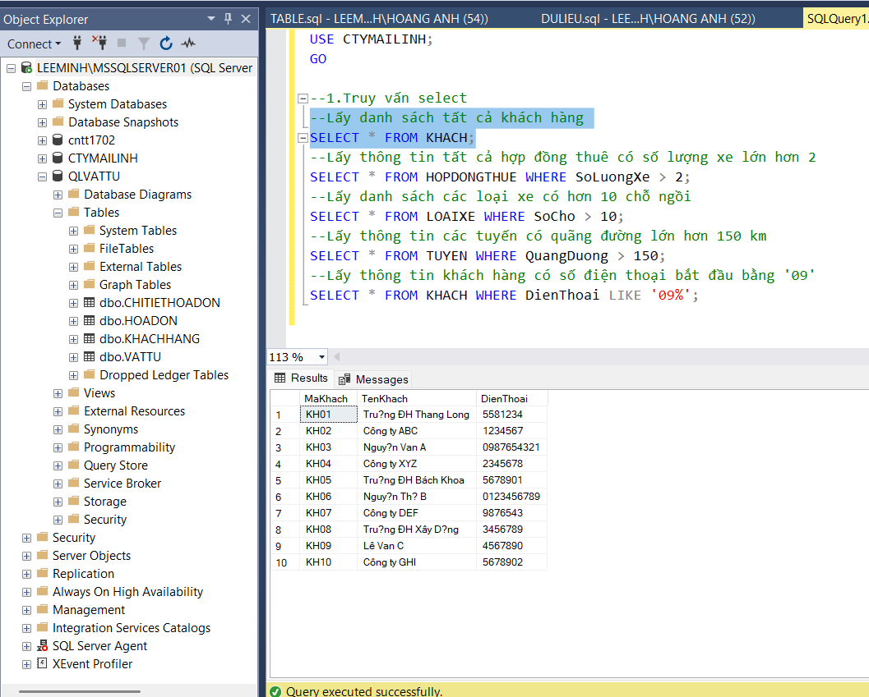

Hình 1. 2. Lấy danh sách cả khách hàng

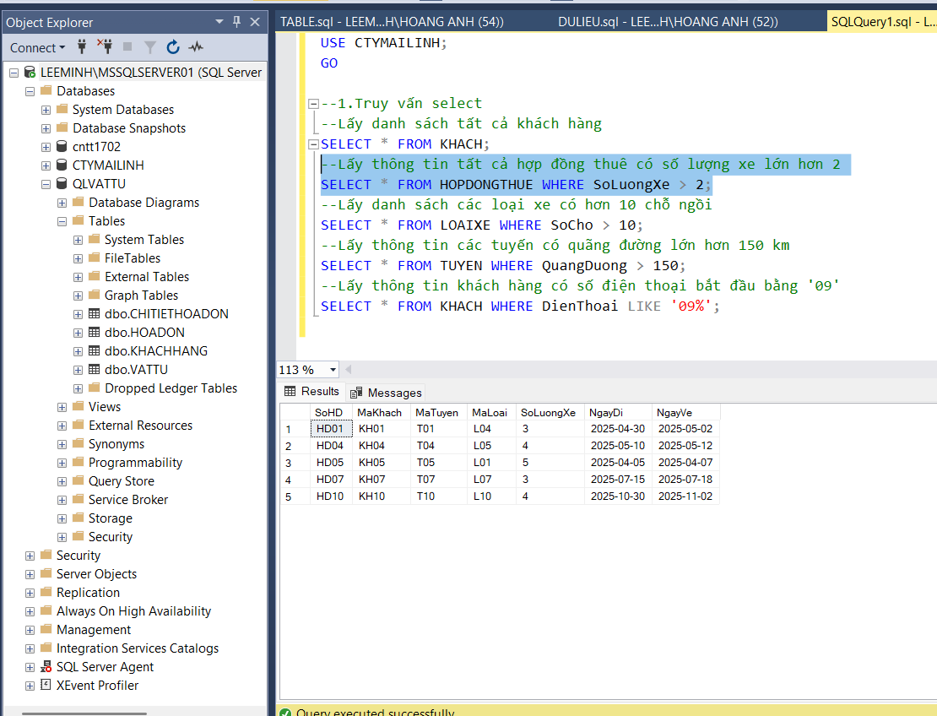

Hình 1. 3.Lấy thông tin tất cả hợp đồng thuê có số lượng xe lớn hơn 2

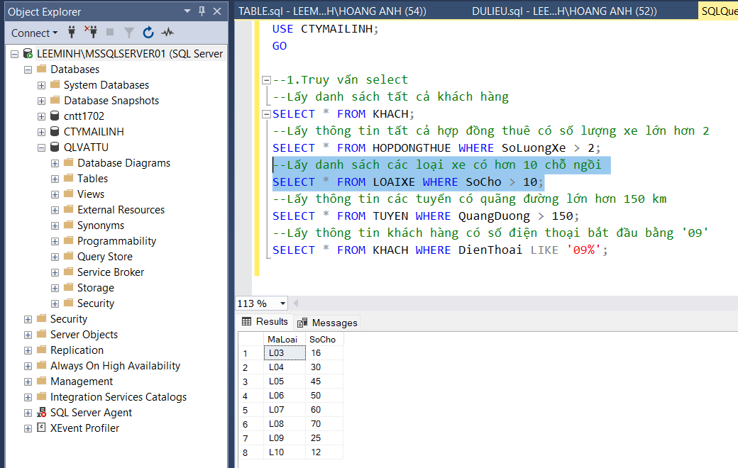

Hình 1. 4.Lấy danh sách các loại xe có hơn 10 chỗ ngồi

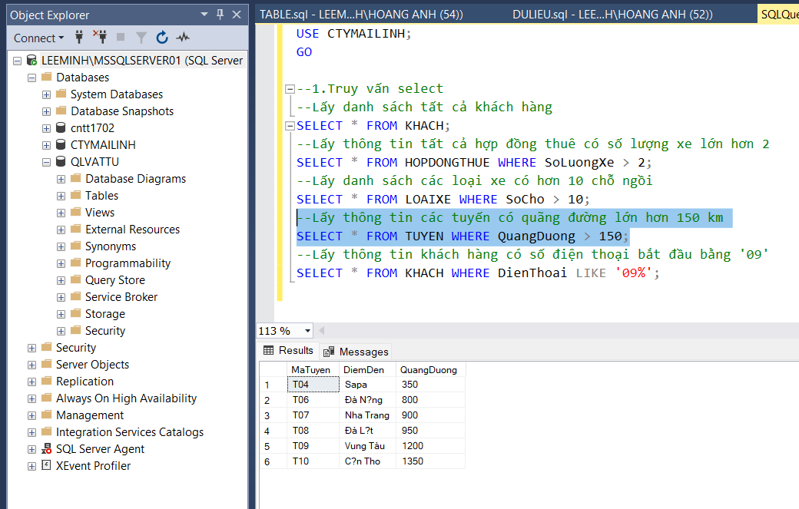

Hình 1. 5.Lấy thông tin các tuyến có quãng đường lớn hơn 150 km

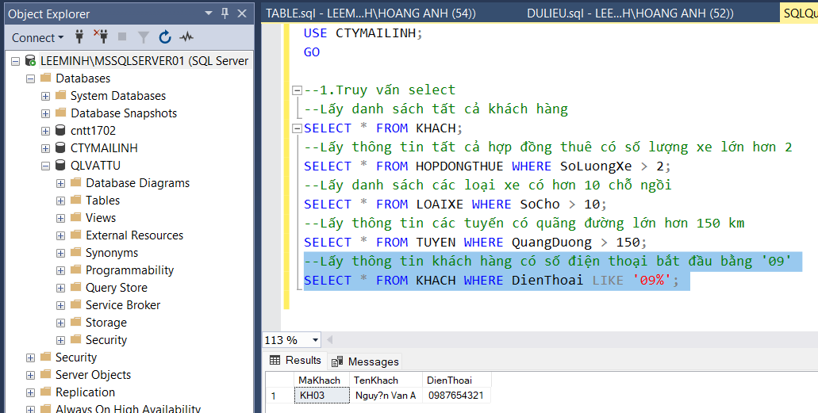

Hình 1. 6.Lấy thông tin khách hàng có số điện thoại bắt đầu bằng '09'

* INSERT

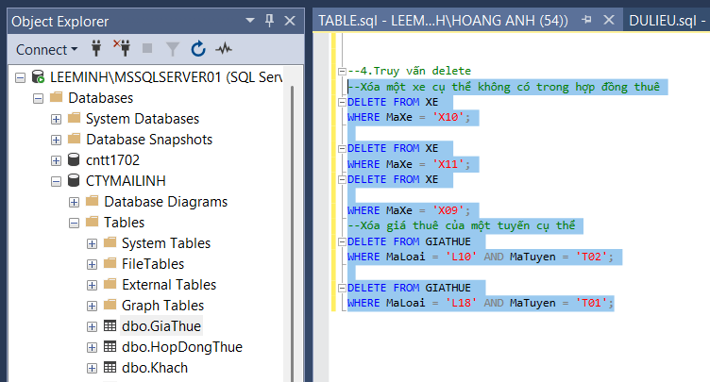

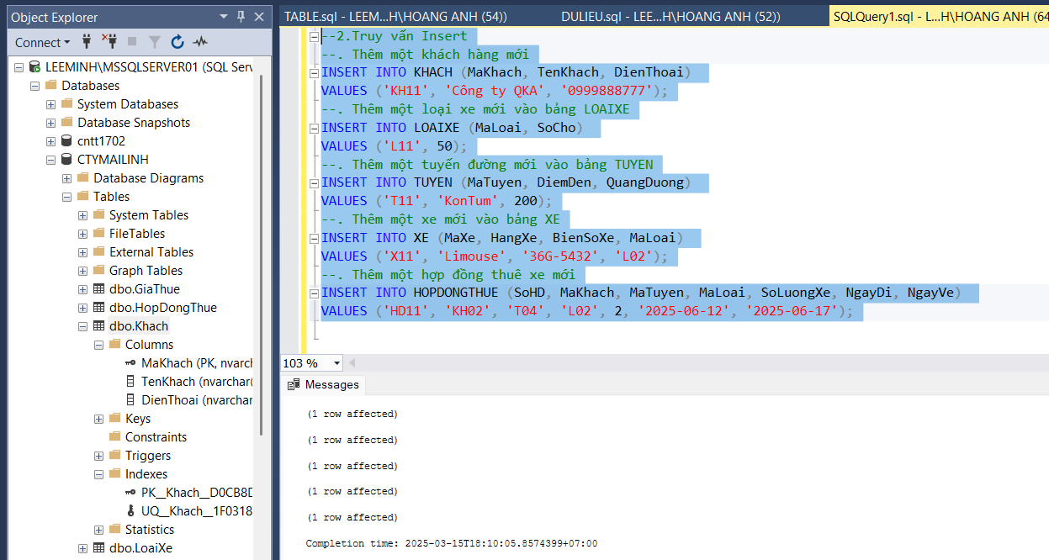

Hình 1.7.Thêm dữ liệu vào các bảng

* UPDATE

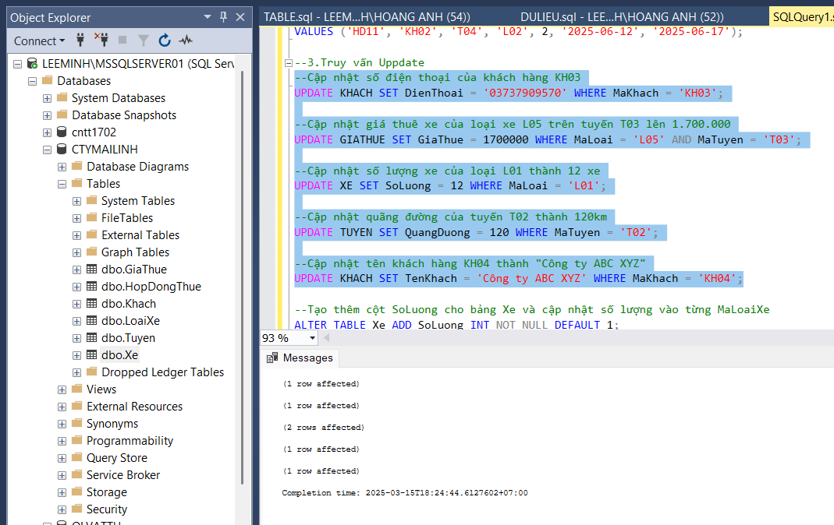

Hình 1. 8.Cập nhật dữ liệu cho các bảng

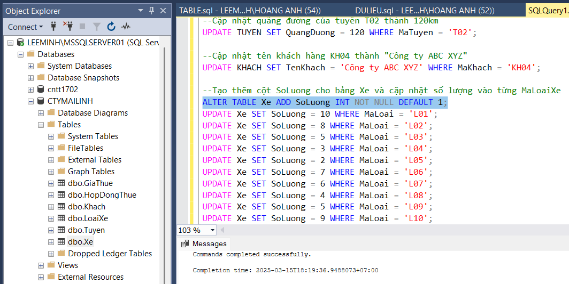

Hình 1.9.Tạo thêm cột số lượng và bảng xe

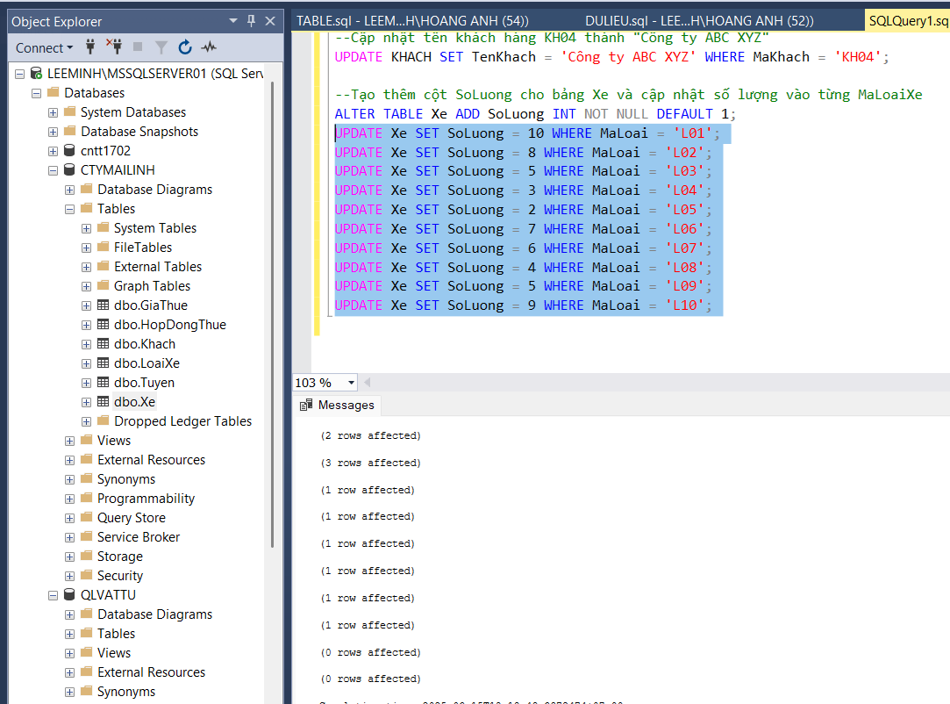

Hình 1.10.Cập nhật lại số lượng vào từngf MaLoaiXe

* DELETE

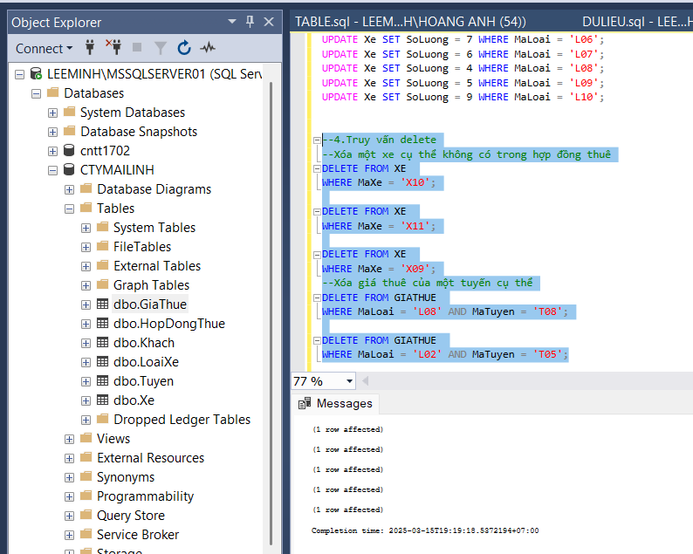

* INNER JOIN,

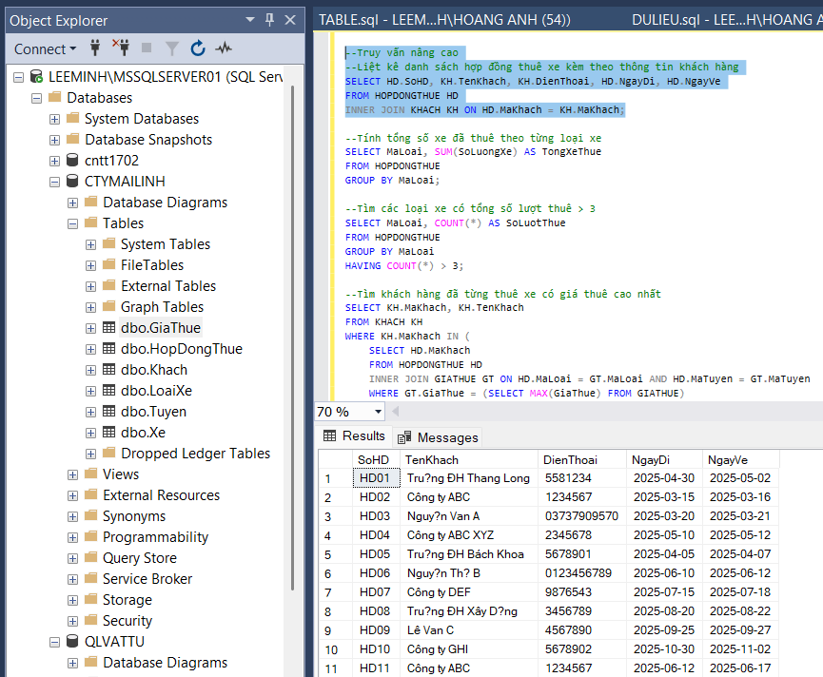

* GROUP BY,

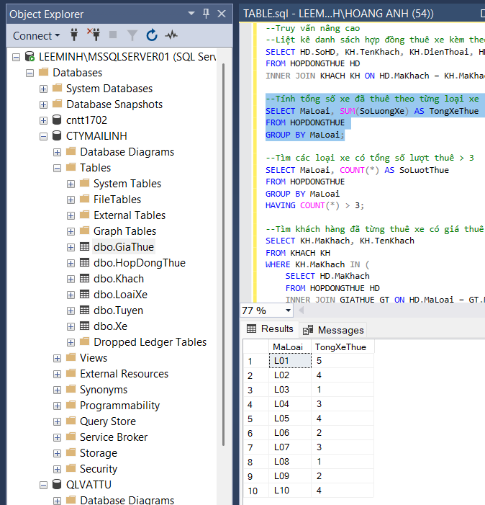

* HAVING,

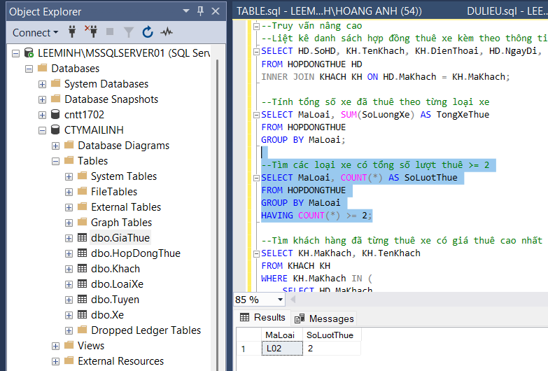

* SUBQUERY

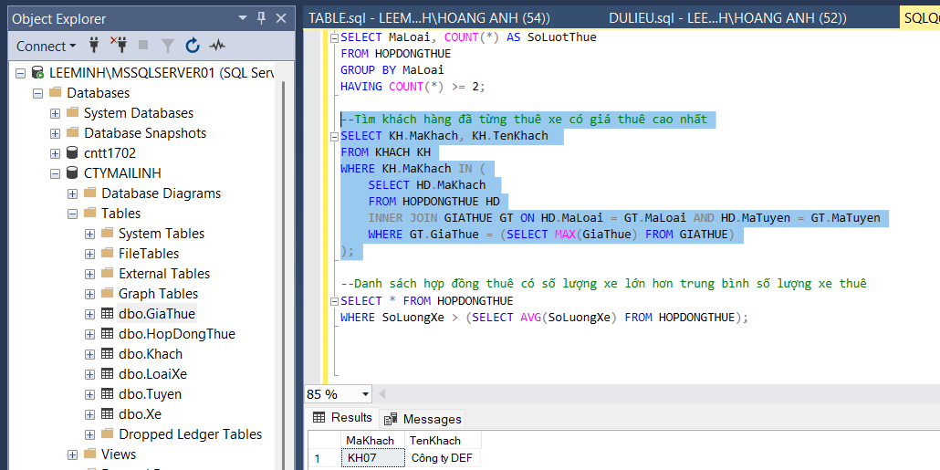 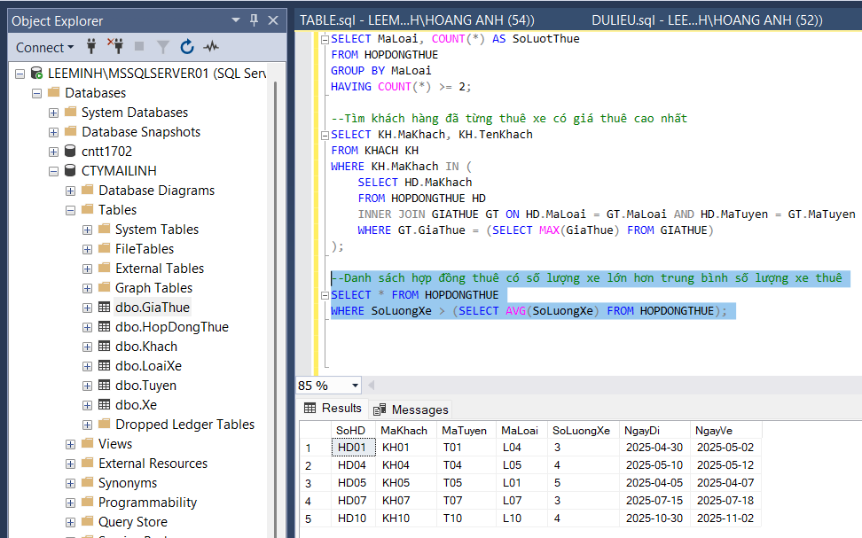

CHƯƠNG 4: LẬP TRÌNH T-SQL

## 4.1 Tạo Views

* Danh sách xe và loại xe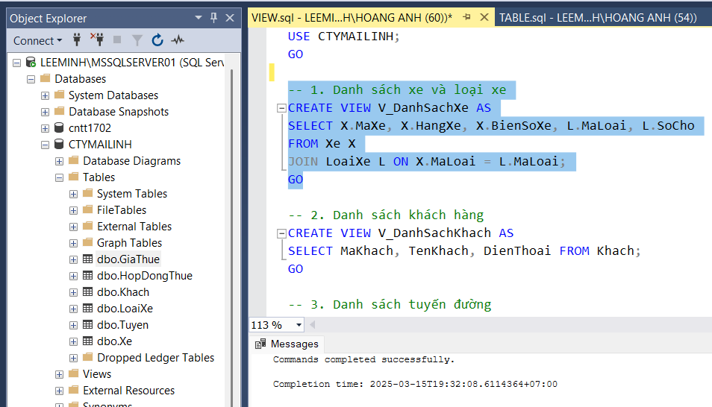

Hình 1. 11.Danh sách xe và loại xe

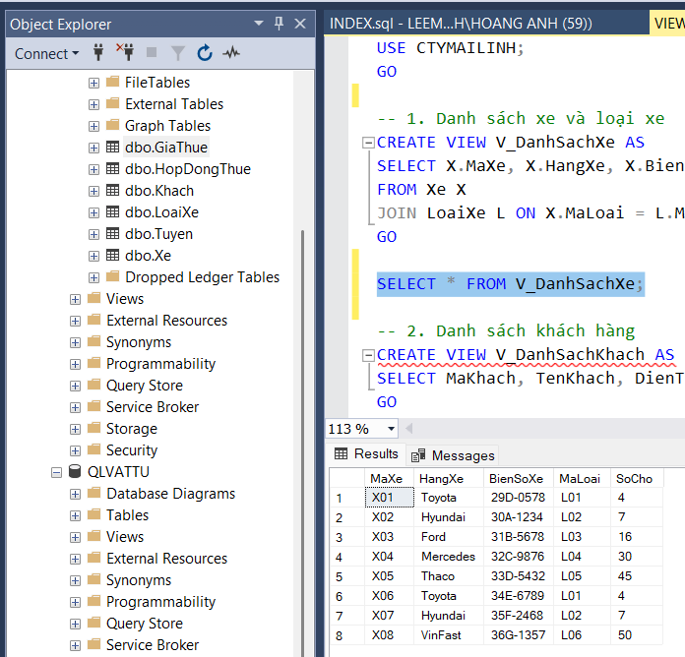

* Danh sách khách hàng

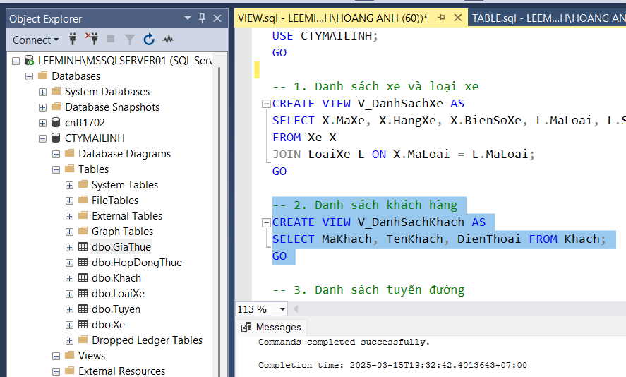

Hình 1.12.Danh sách khách hàng

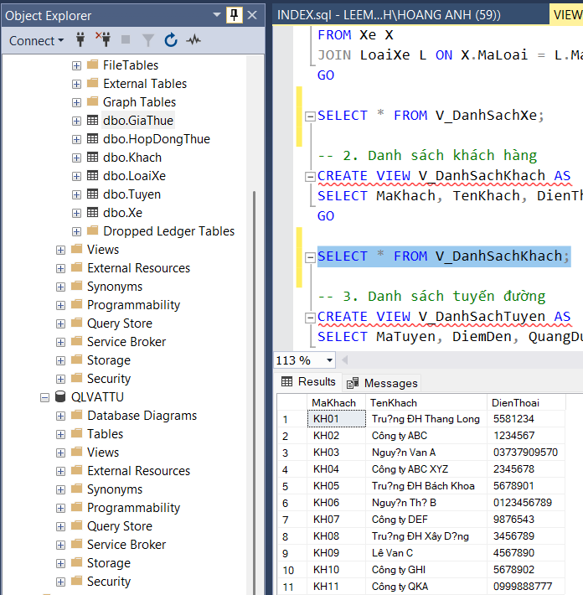

* Danh sách tuyến đường

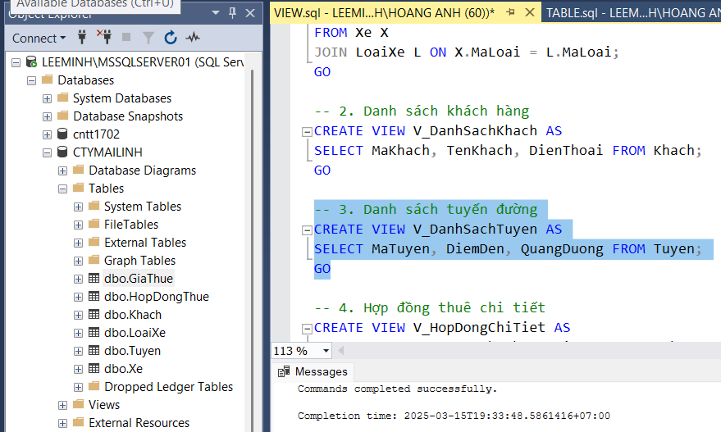

Hình 1.13.Danh sách tuyến đường

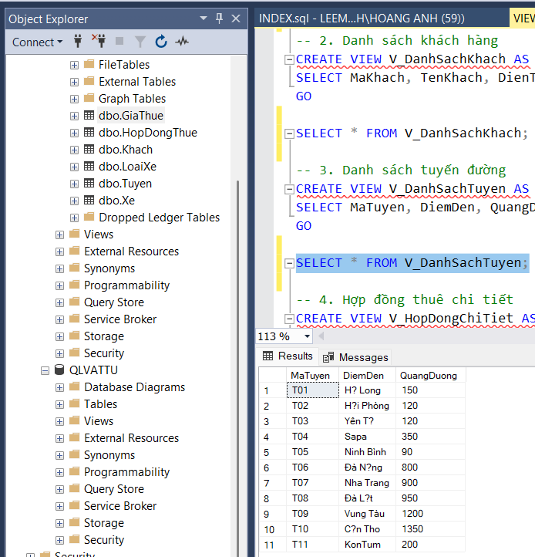

* Hợp đồng chi tiết

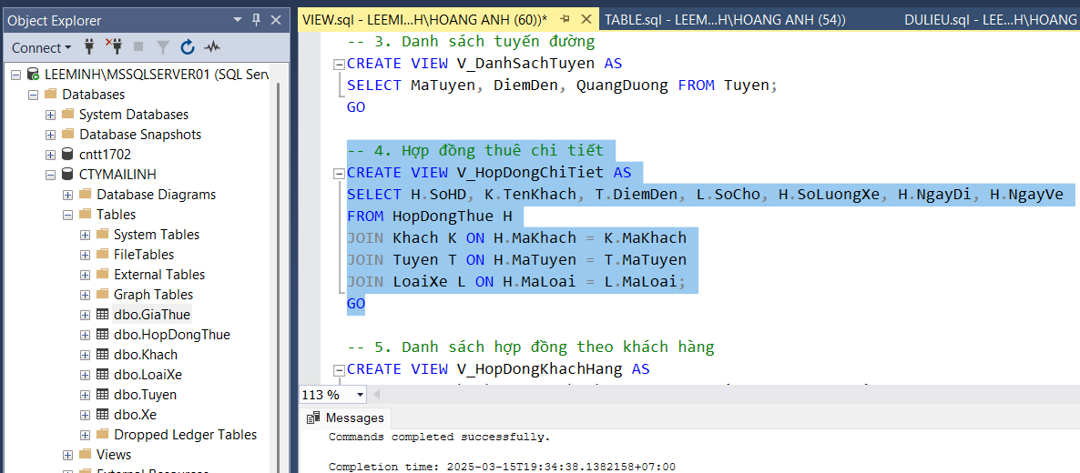

Hình 1.14.Hợp đồng thuê chi tiết

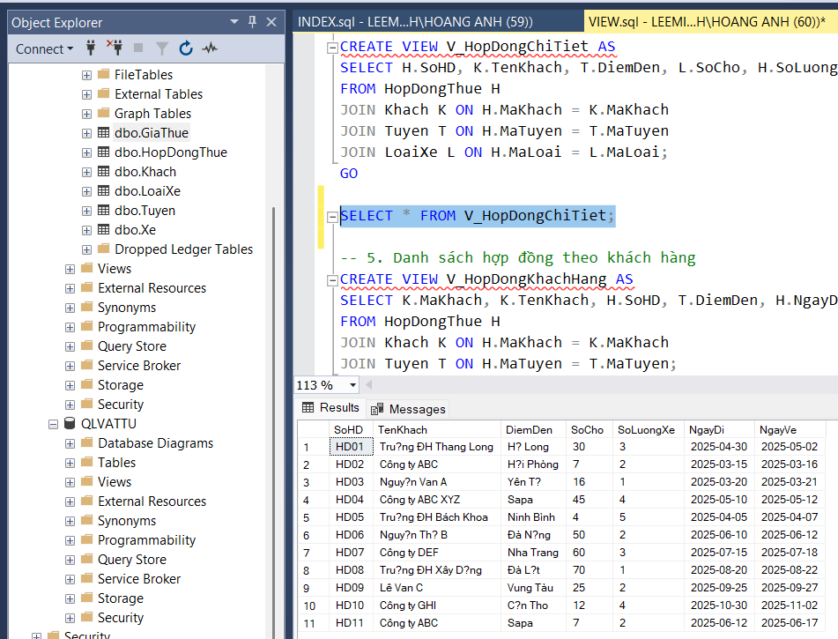

* Danh sách hợp đồng theo khách hàng

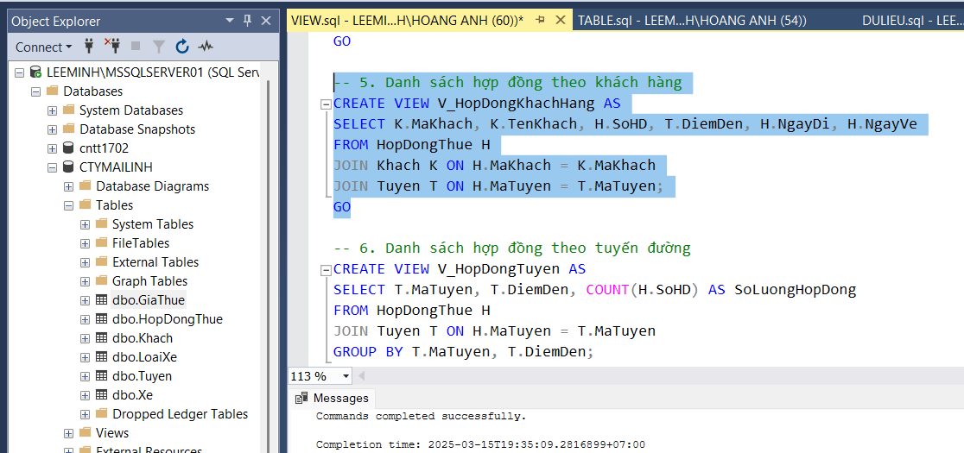

Hình 1.15.Danh sách hợp đồng theo khách hàng

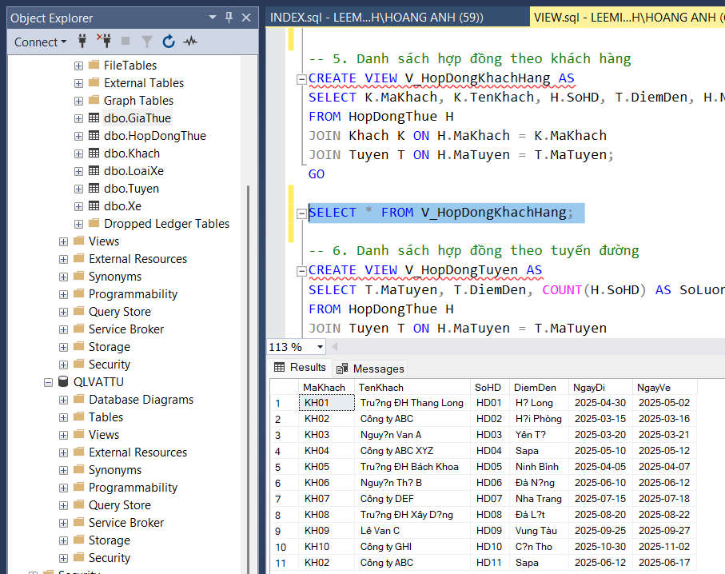

* Danh sách hợp đồng theo tuyến đường

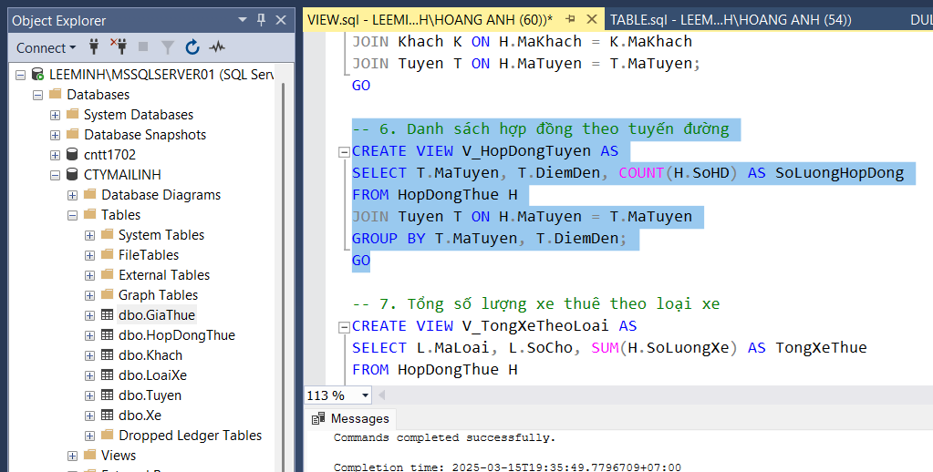

Hình 1.16.Danh sách hợp đồng theo tuyến đường

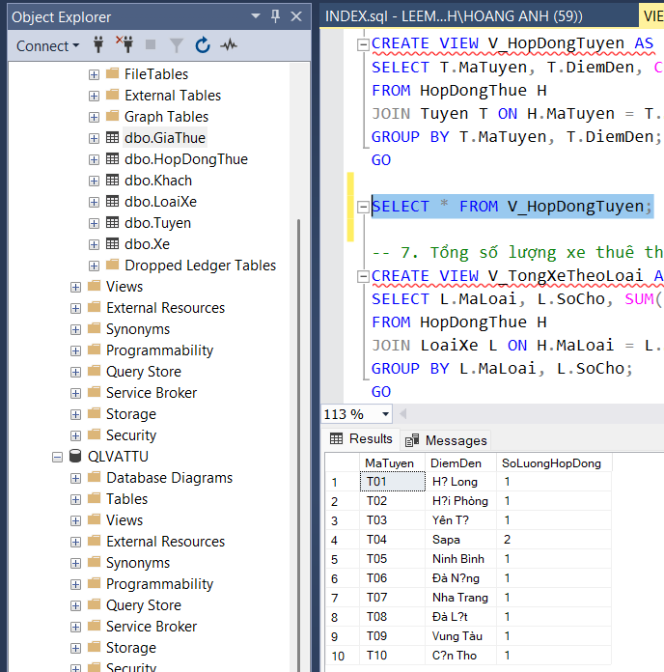

* Tổng số lượng xe thuê theo loại xe

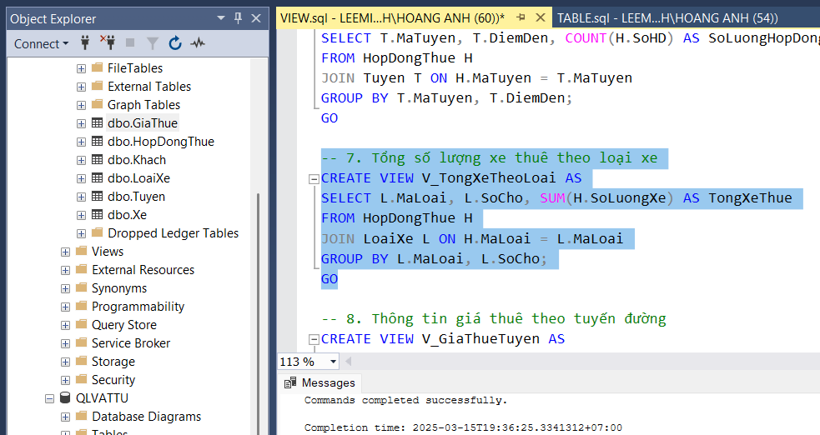

Hình 1.17.Tổng số lượng xe thuê theo loại xe

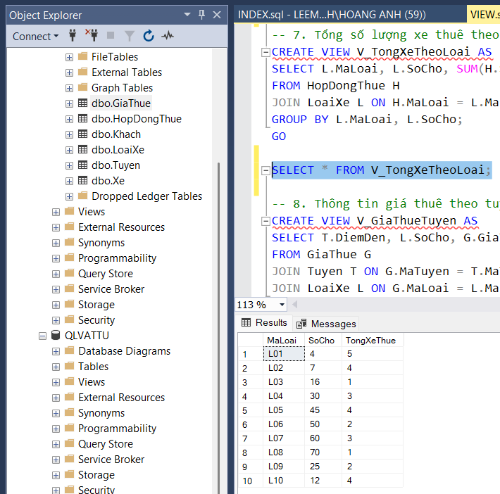

* Giá thuê theo tuyến đường

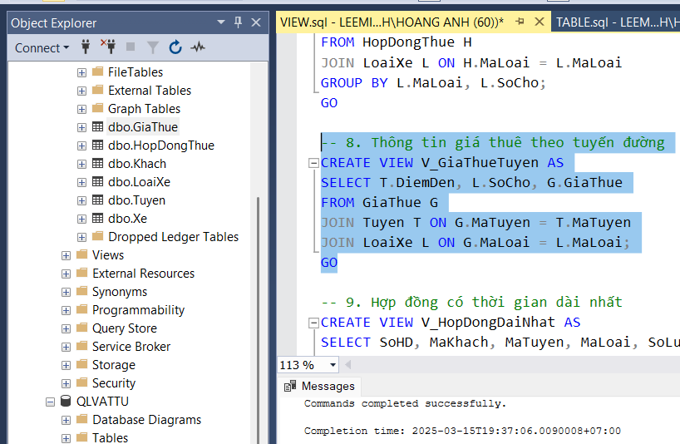

Hình 1.18.Thông tin giá thuê theo tuyến đường

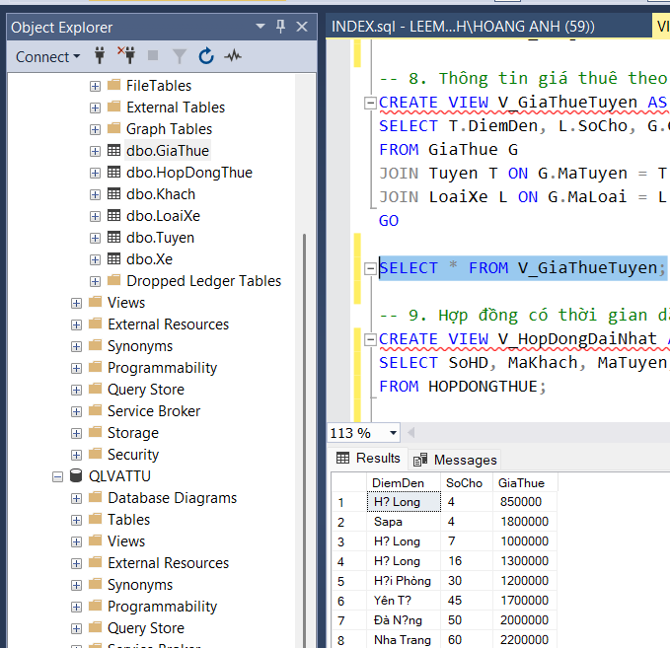

* Hợp đồng có thời gian dài nhất

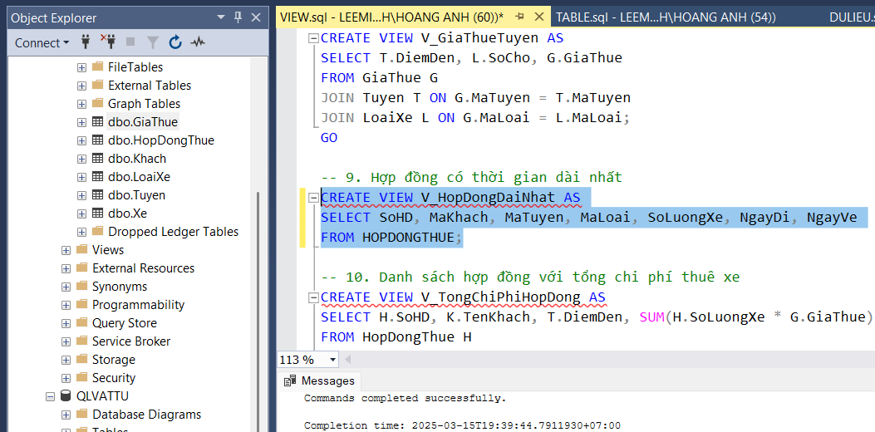

Hình 1.19.Hợp đồng có thời gian dài nhất

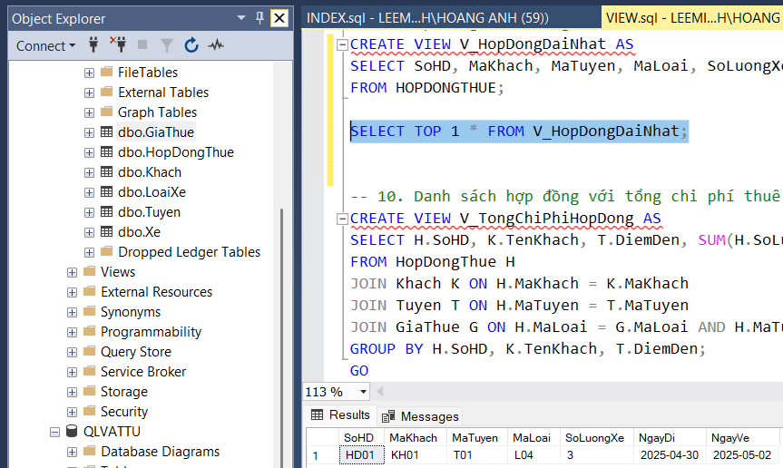

* Danh sách hợp đồng với tổng chi phí thuê xe

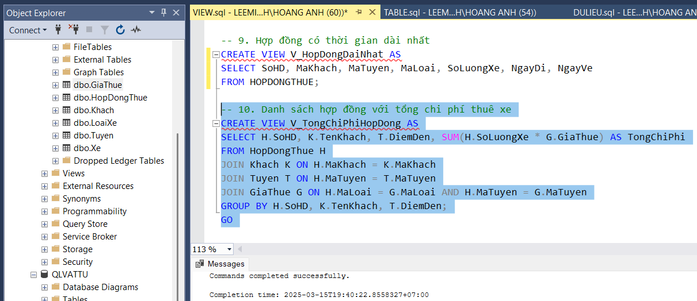

Hình 1.20.Danh sách hợp đồng với tổng chi phí thuê xe

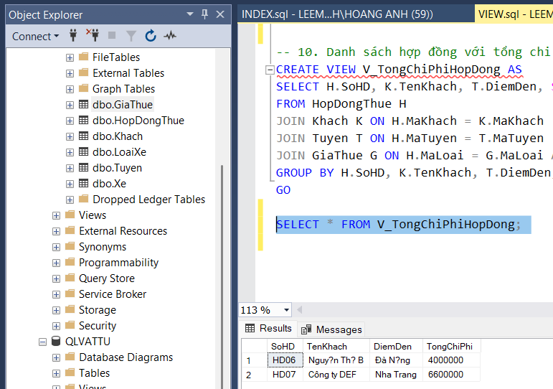

## 4.2 Tạo Index

* Index duy nhất cho biển số xe (Tăng tốc tìm kiếm xe theo biển số)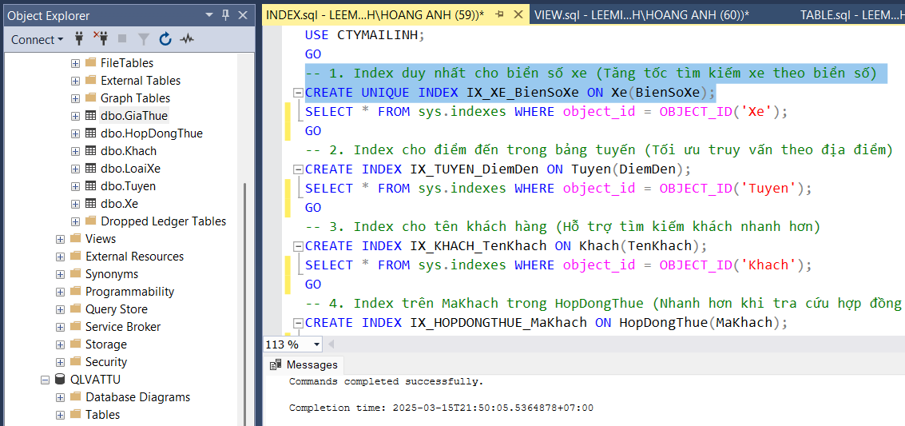 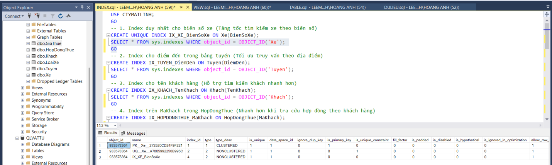
* Index cho điểm đến trong bảng tuyến (Tối ưu truy vấn theo địa điểm)

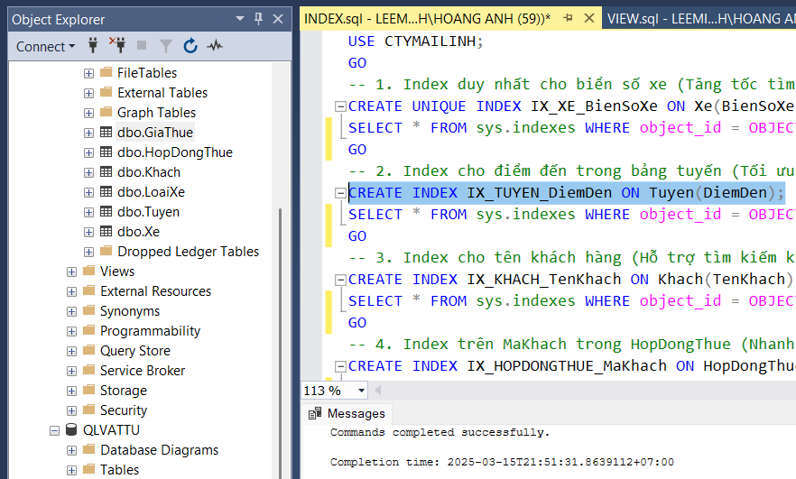 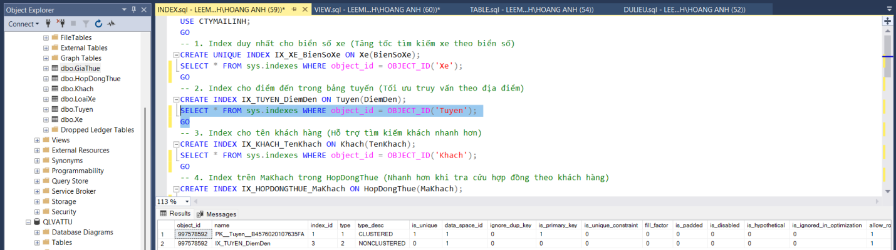

* Index cho tên khách hàng (Hỗ trợ tìm kiếm khách nhanh hơn)

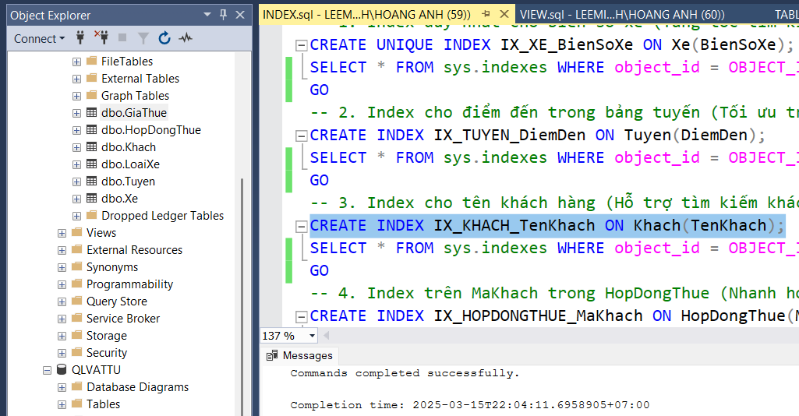 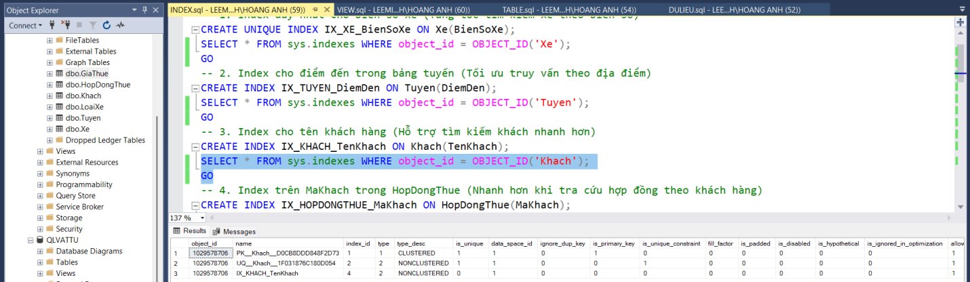

* Index trên MaKhach trong HopDongThue (Nhanh hơn khi tra cứu hợp đồng theo khách hàng)

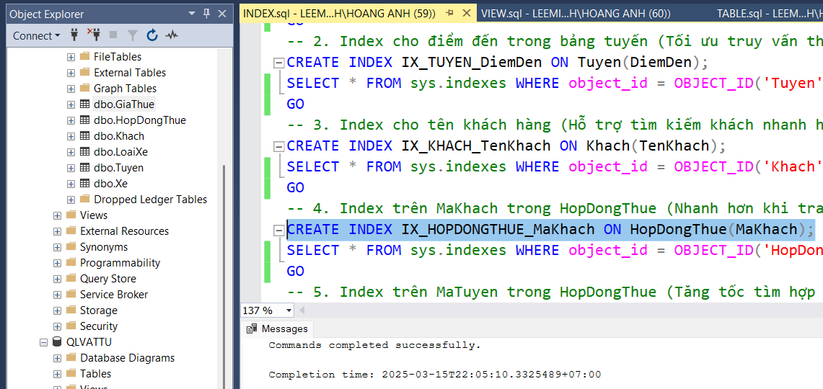

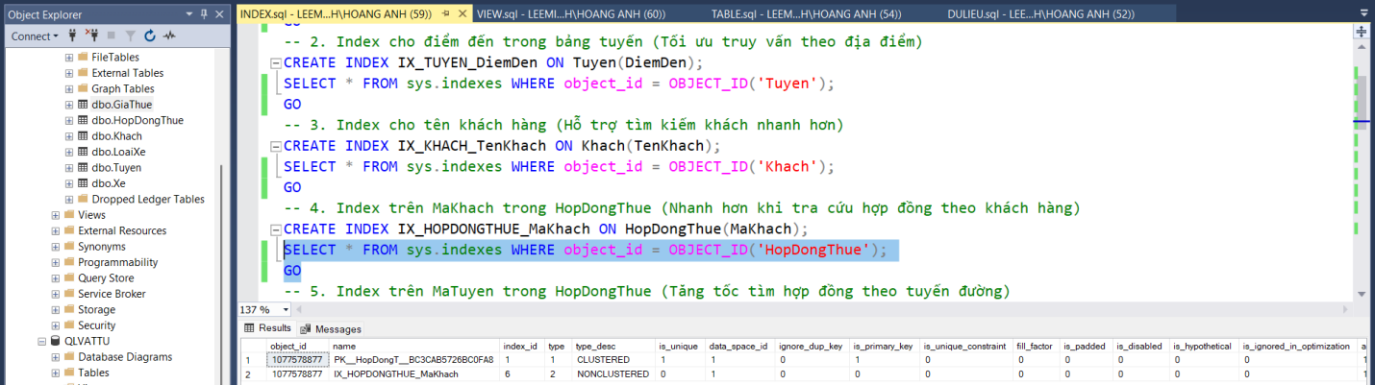

* Index trên MaTuyen trong HopDongThue (Tăng tốc tìm hợp đồng theo tuyến đường)

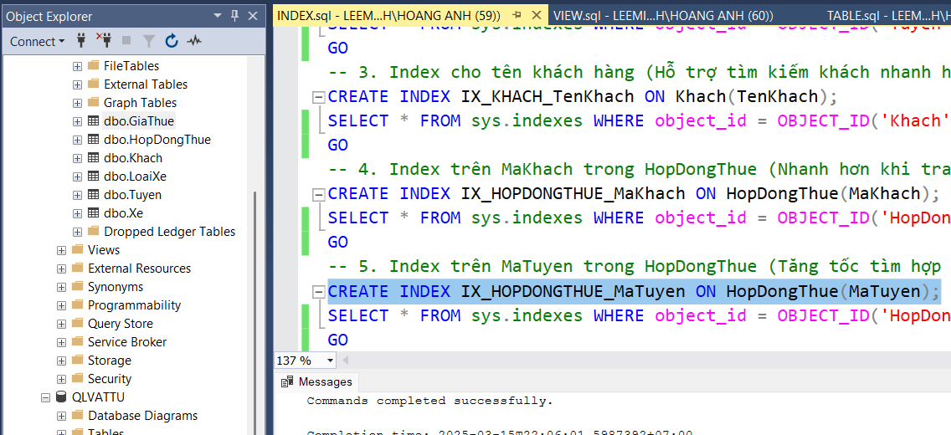 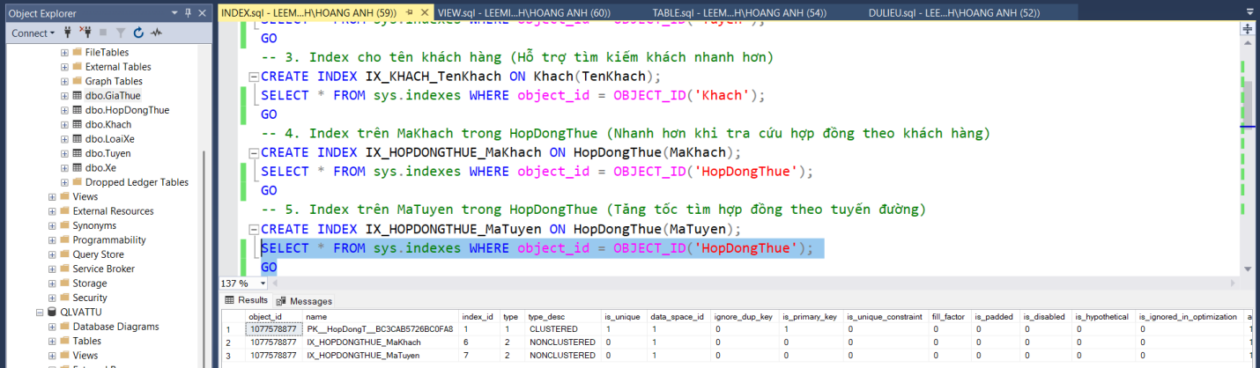

* Index trên NgayDi trong HopDongThue (Cải thiện truy vấn hợp đồng theo ngày đi)

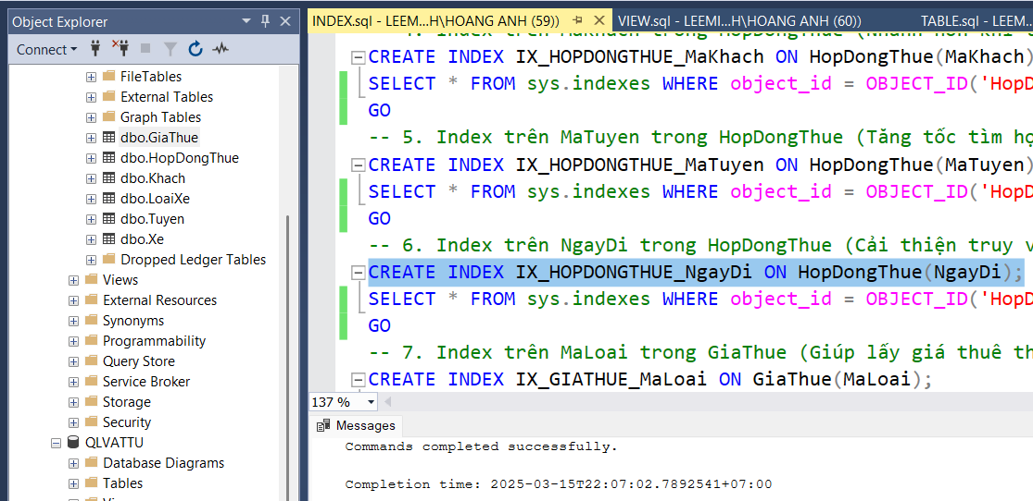 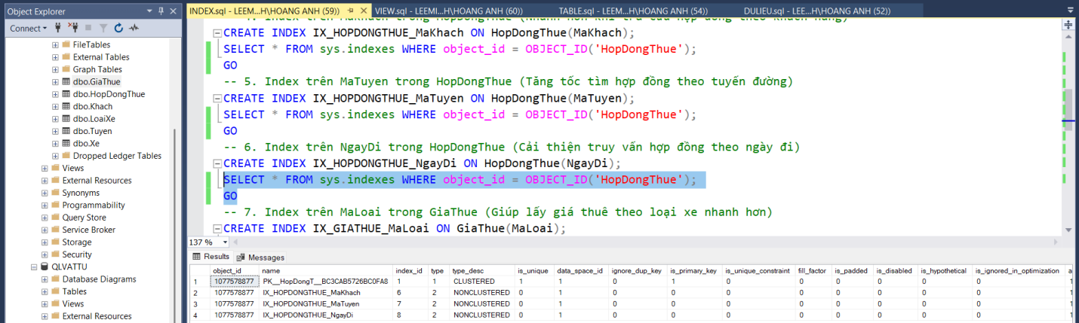

* Index trên MaLoai trong GiaThue (Giúp lấy giá thuê theo loại xe nhanh hơn)

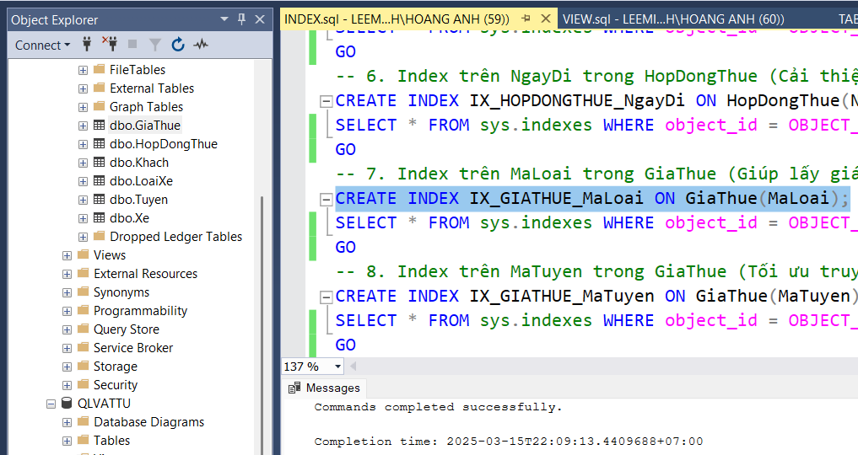 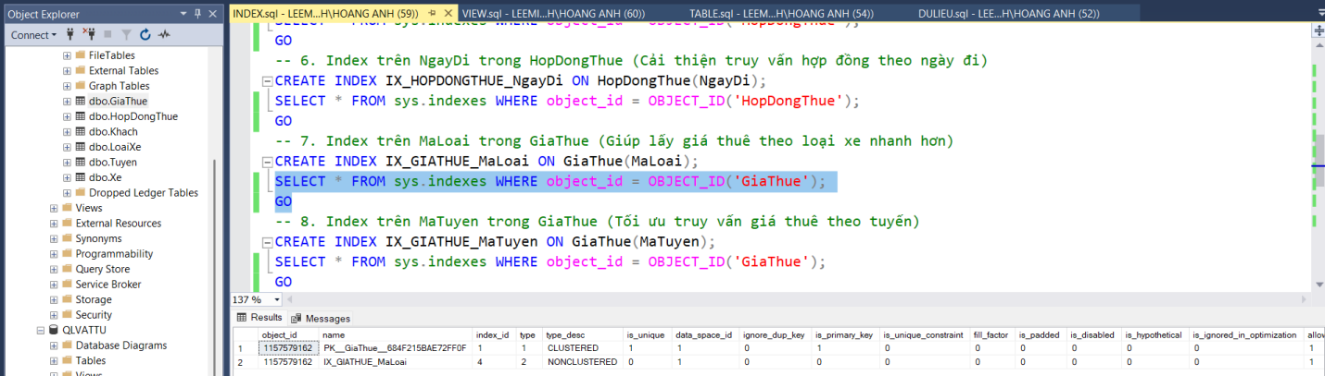

* Index trên MaTuyen trong GiaThue (Tối ưu truy vấn giá thuê theo tuyến)

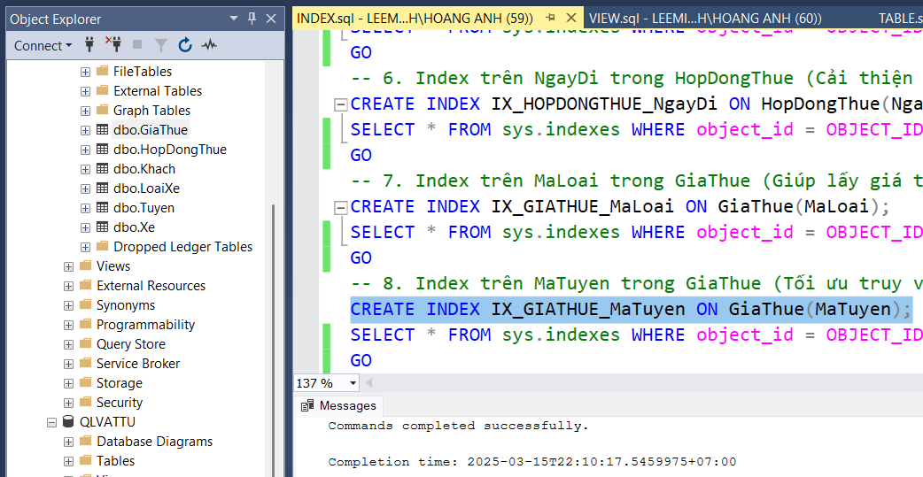 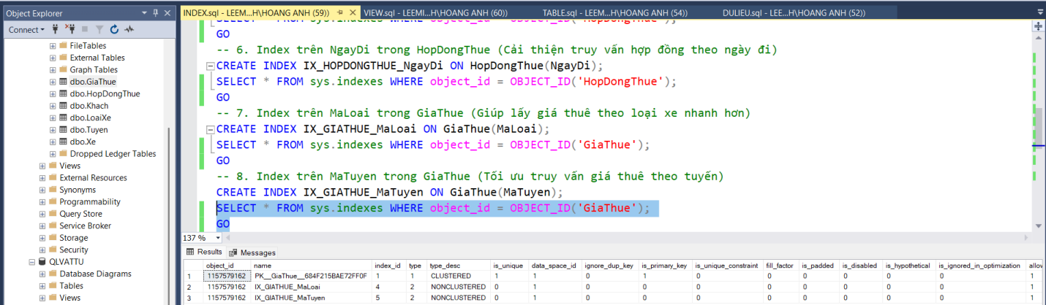

* Index trên HangXe trong Xe (Nhanh hơn khi lọc xe theo hãng sản xuất)

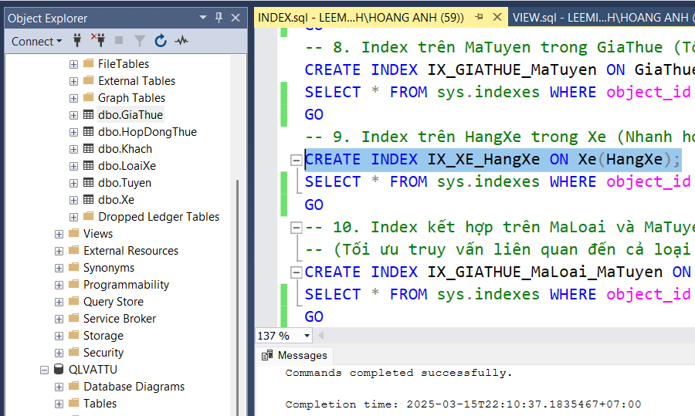 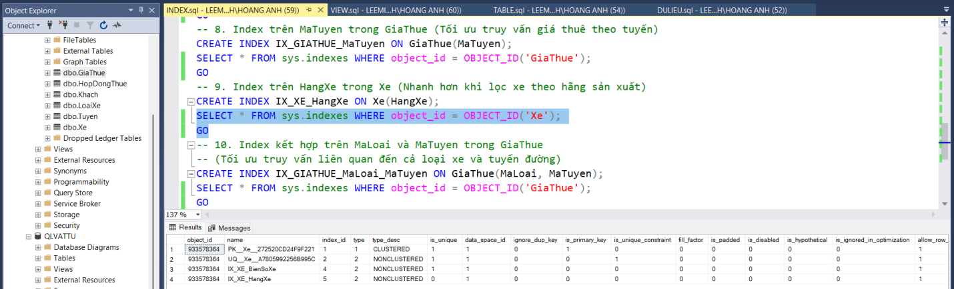

* Index kết hợp trên MaLoai và MaTuyen trong GiaThue

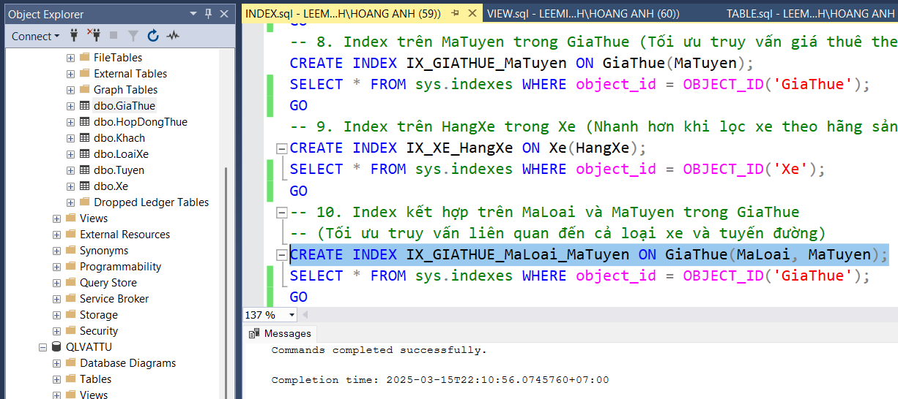 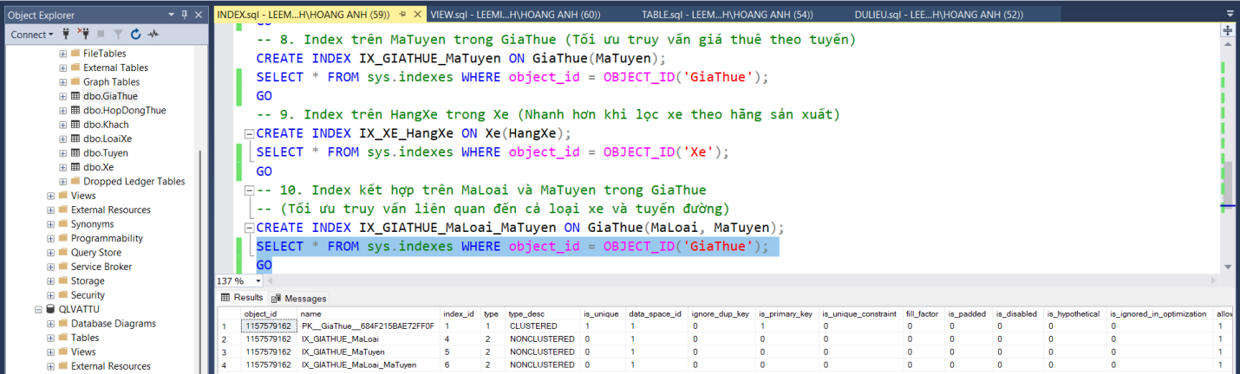

## 4.3 Xây dựng Stored Procedure

* Lấy danh sách tất cả các xe (Không tham số)

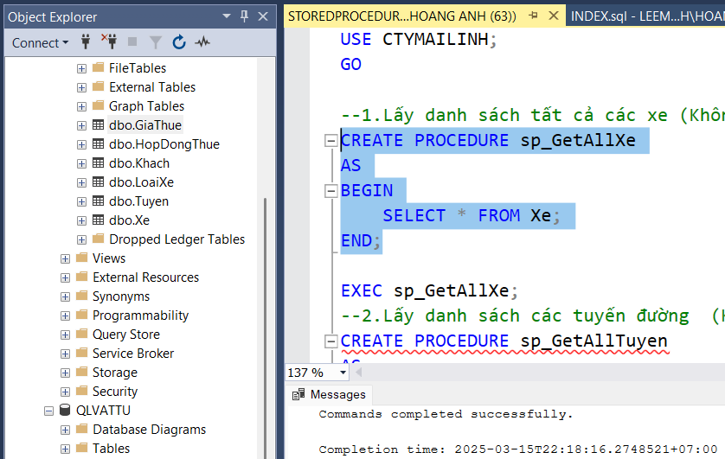 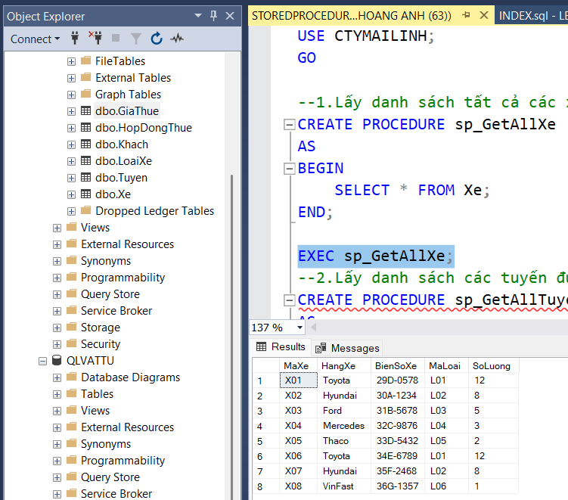

* Lấy danh sách các tuyến đường (Không tham số)

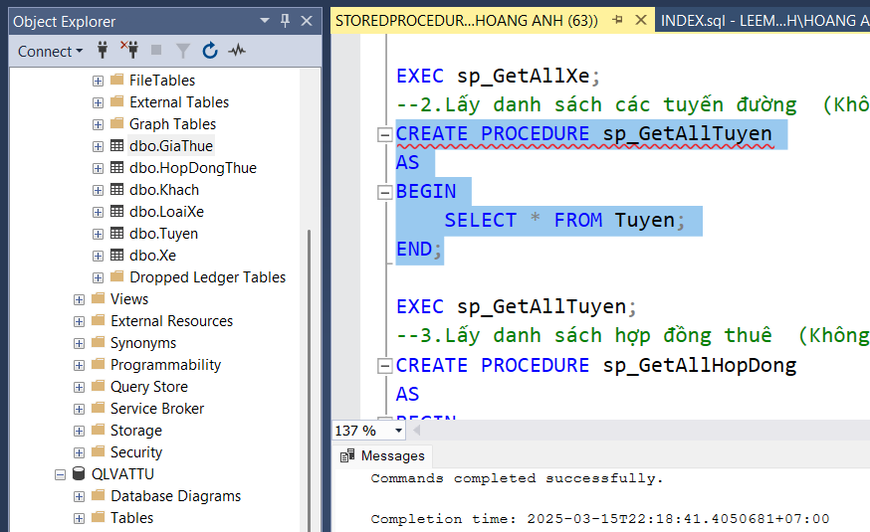 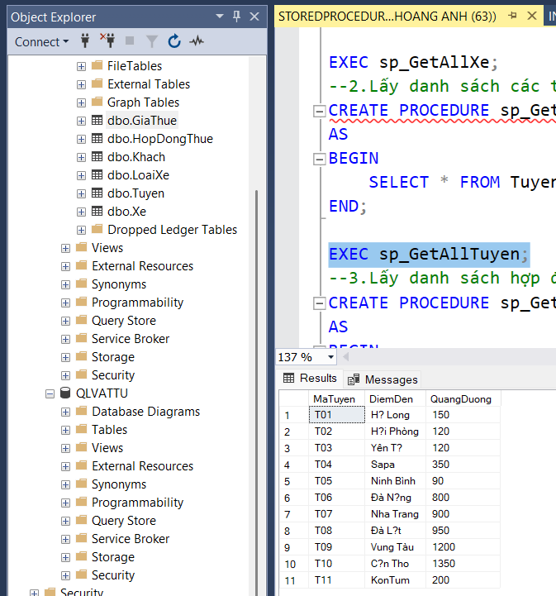

* Lấy danh sách hợp đồng thuê (Không tham số)

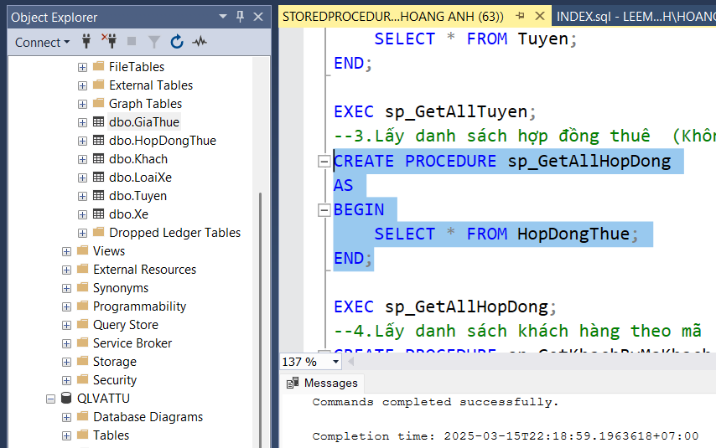 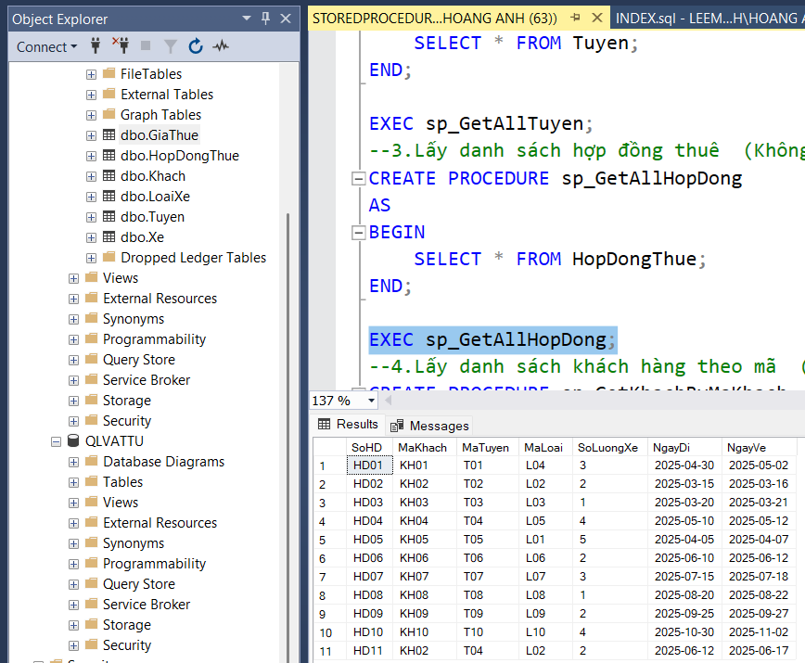

* Lấy danh sách khách hàng theo mã (Có tham số)

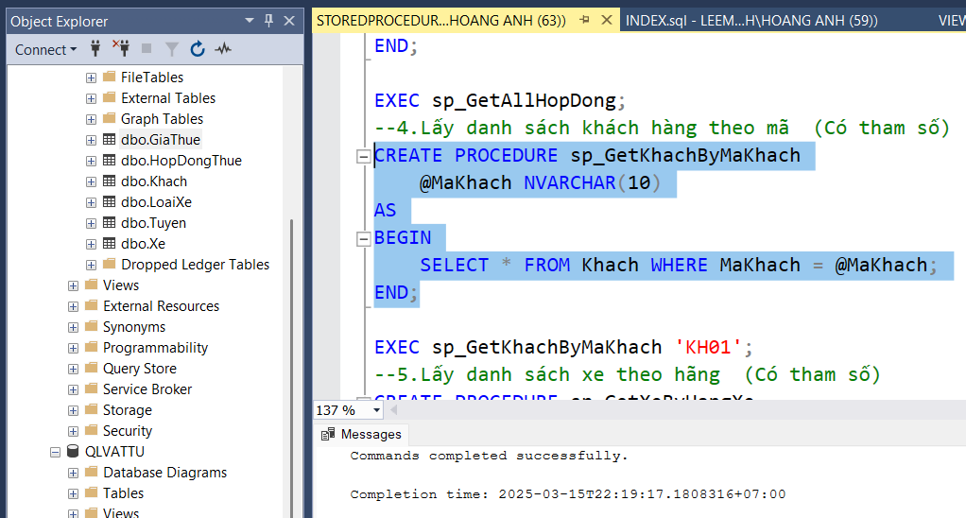 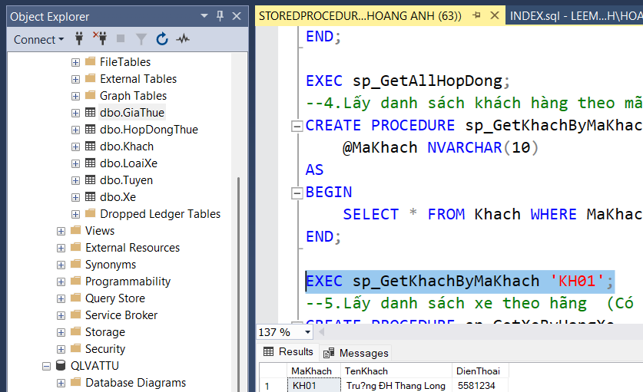

* Lấy danh sách xe theo hãng (Có tham số)

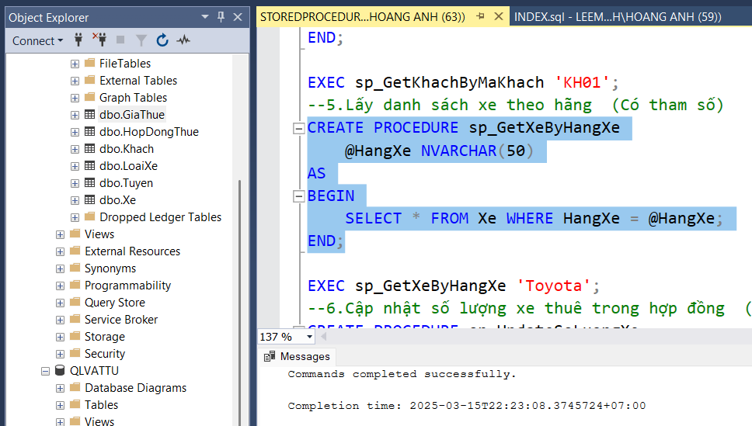

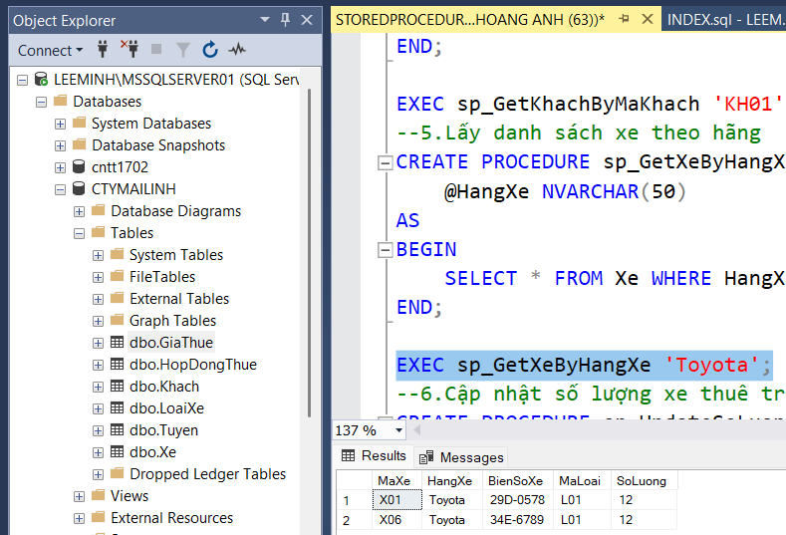

* Cập nhật số lượng xe thuê trong hợp đồng (Có tham số)

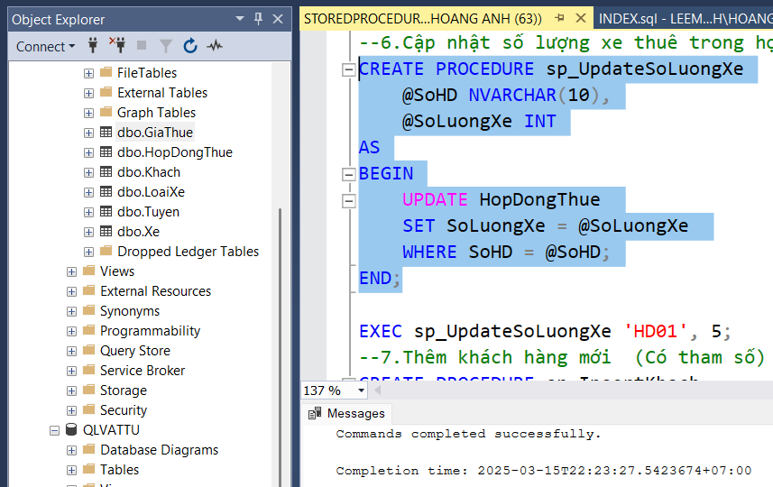 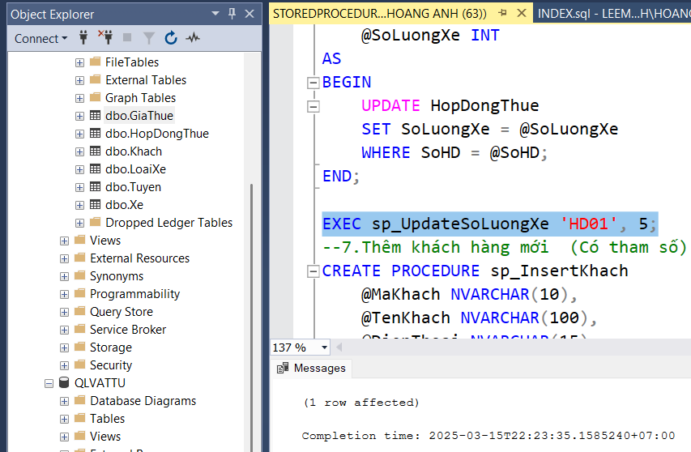

* Thêm khách hàng mới (Có tham số)

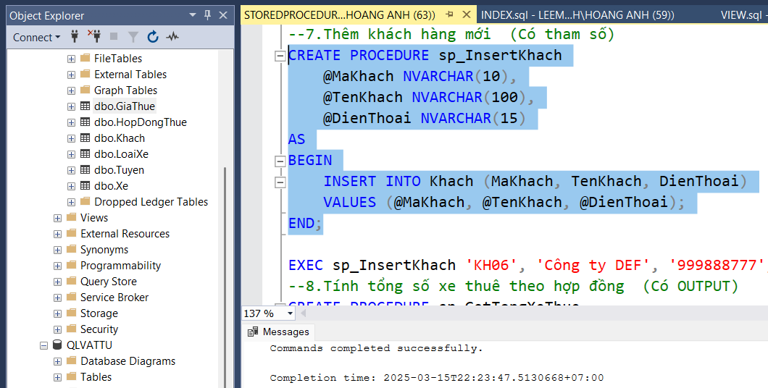 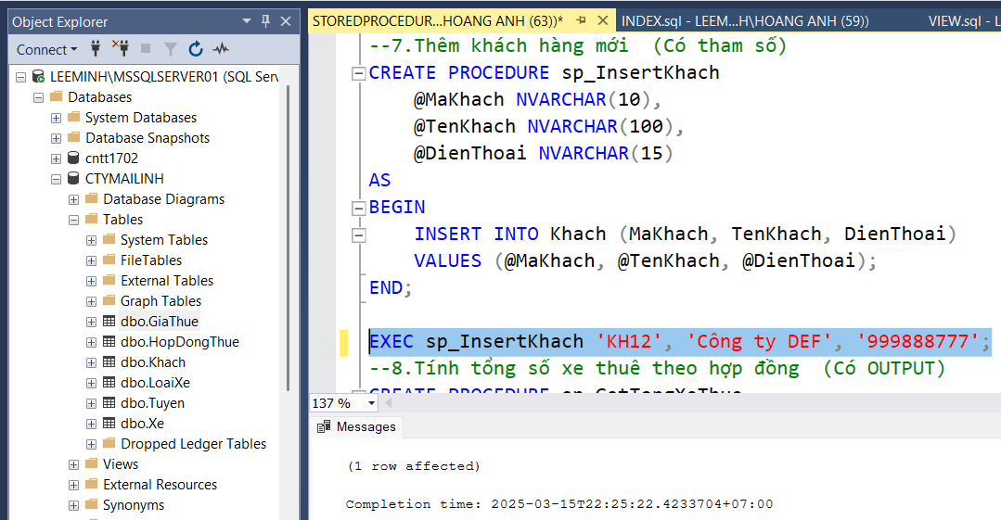

* Tính tổng số xe thuê theo hợp đồng (Có OUTPUT)

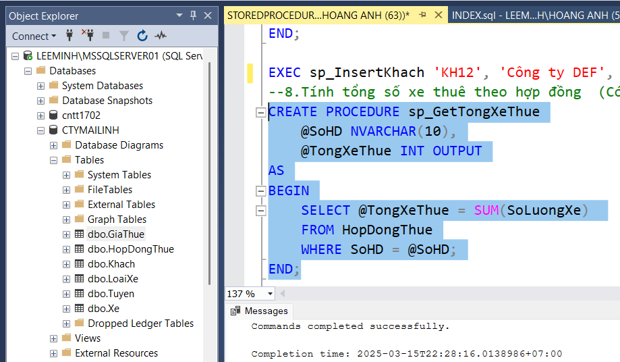 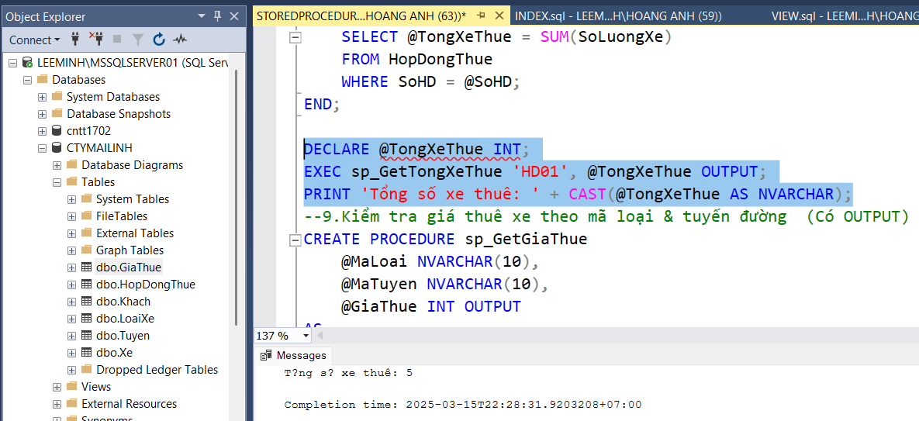

* Kiểm tra giá thuê xe theo mã loại & tuyến đường (Có OUTPUT)

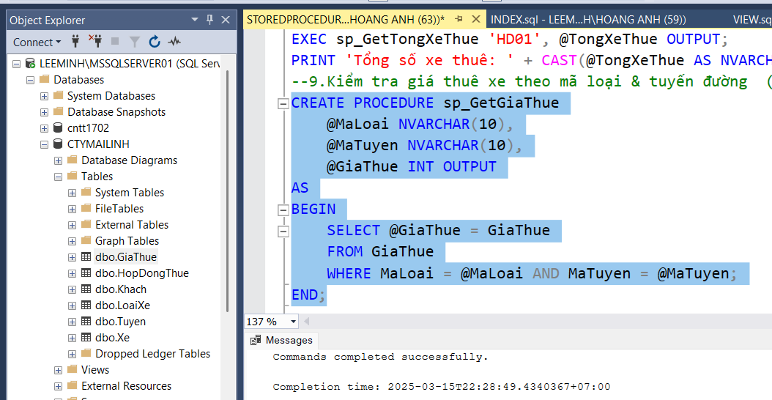 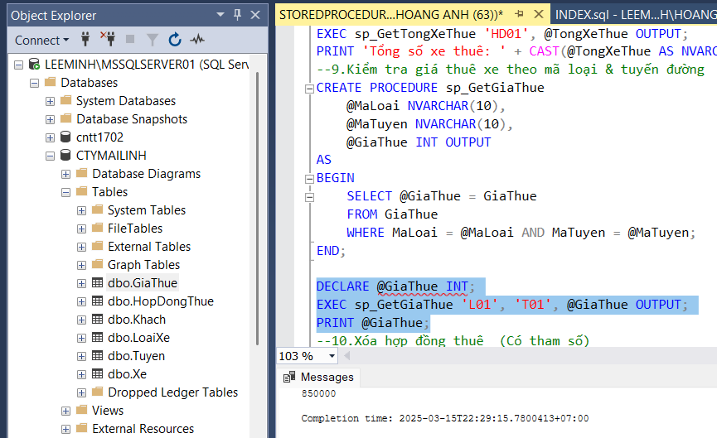

* Xóa hợp đồng thuê (Có tham số)

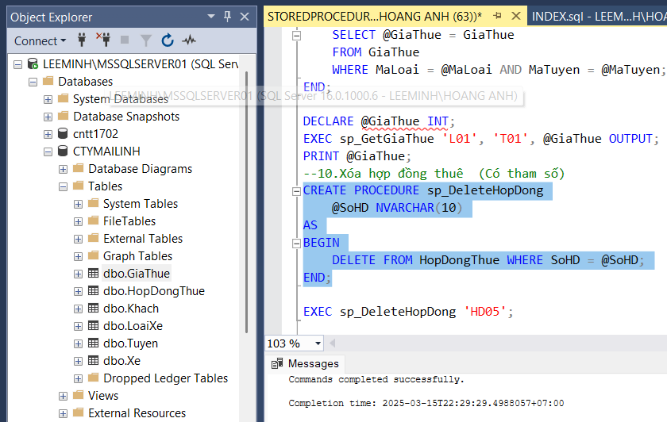 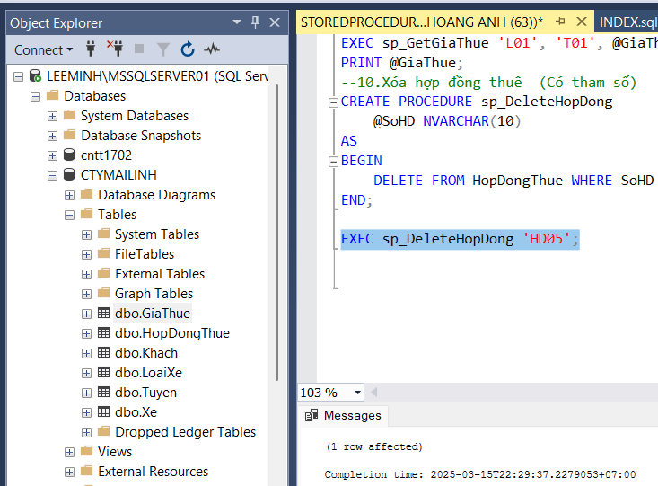

## 4.4 Xây dựng Function

* Lấy số chỗ của một loại xe

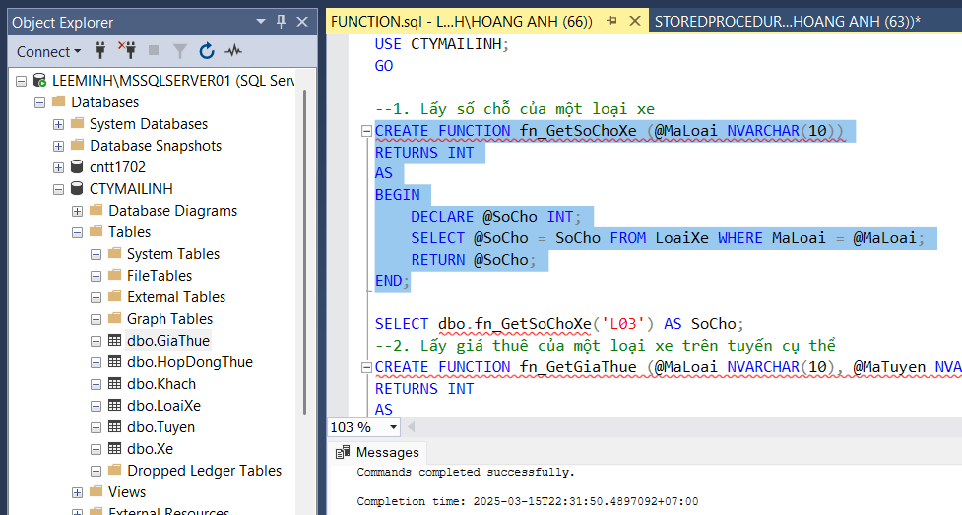

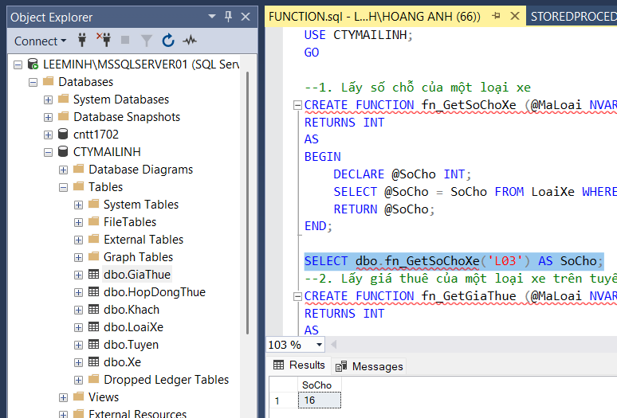

* Lấy giá thuê của một loại xe trên tuyến cụ thể

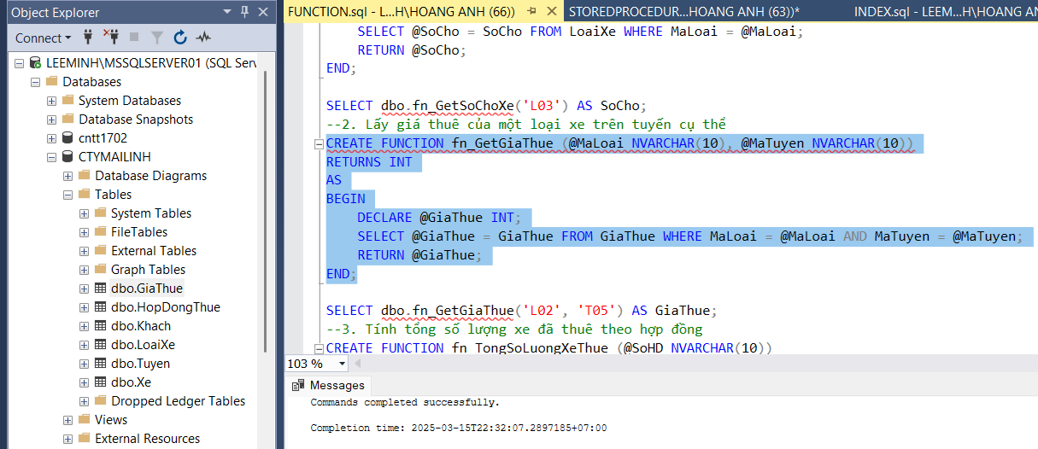

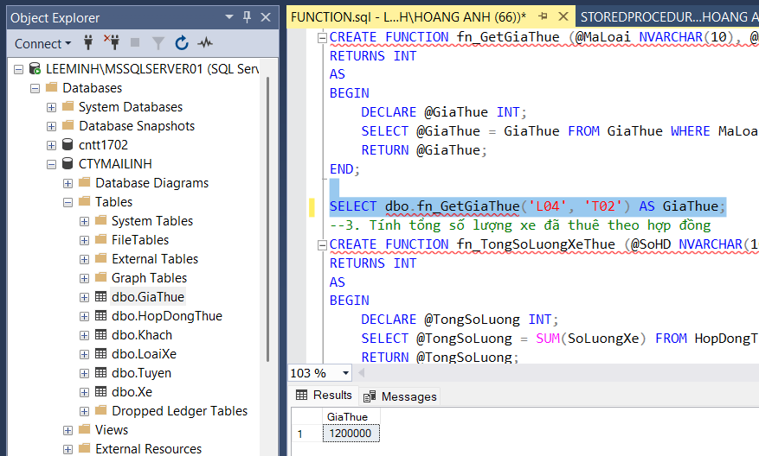

* Tính tổng số lượng xe đã thuê theo hợp đồng

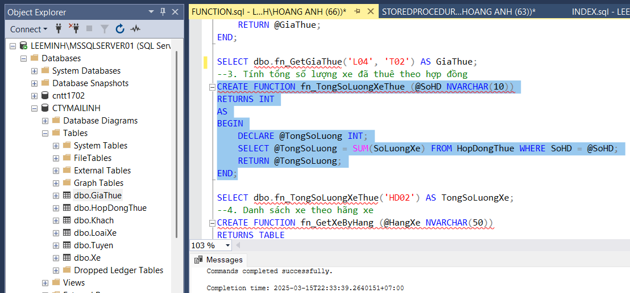

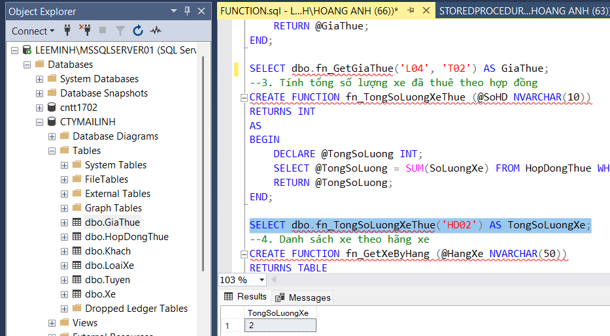

* Danh sách xe theo hãng xe

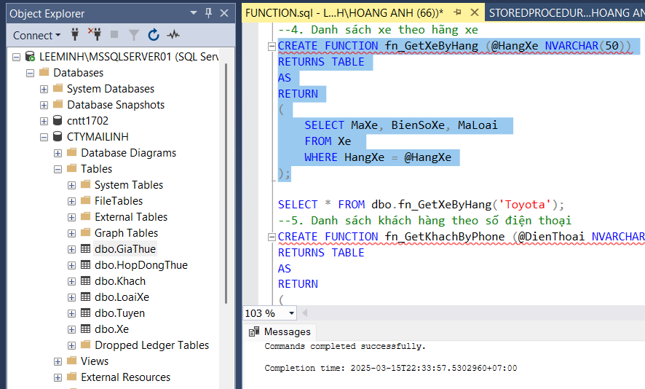

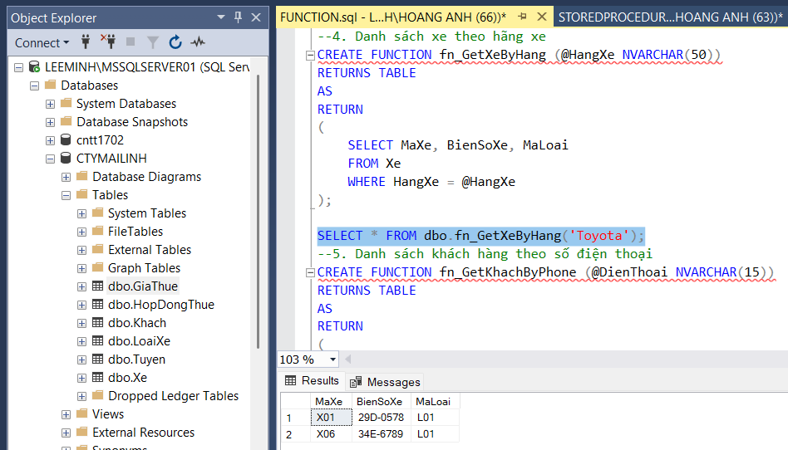

* Danh sách khách hàng theo số điện thoại

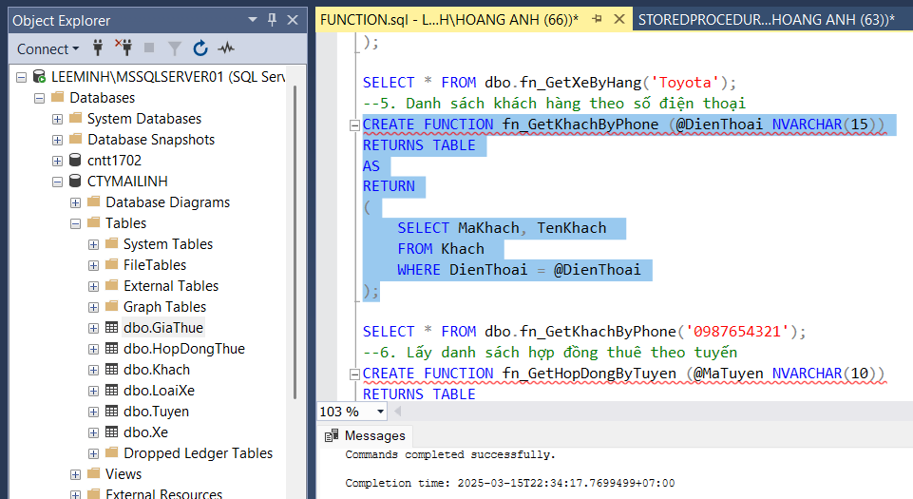

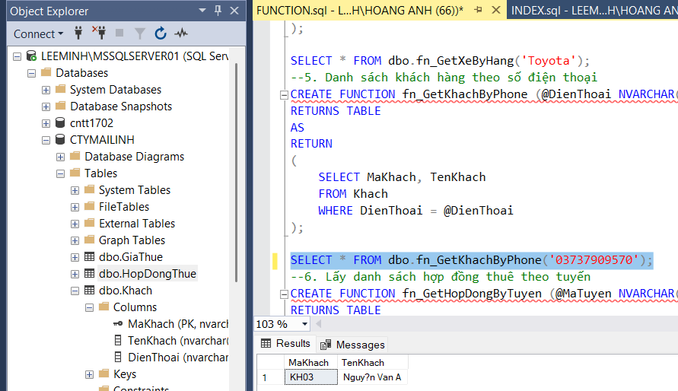

* Lấy danh sách hợp đồng thuê theo tuyến

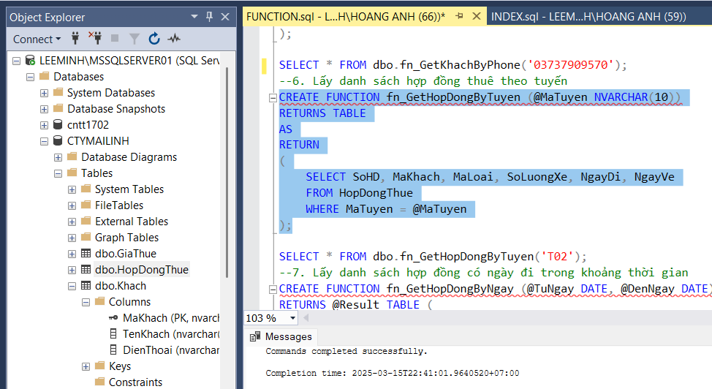

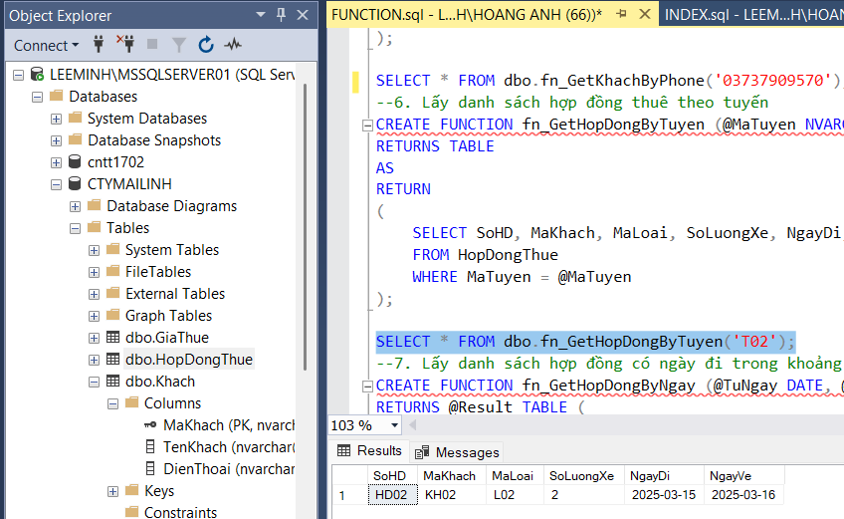

* Lấy danh sách hợp đồng có ngày đi trong khoảng thời gian

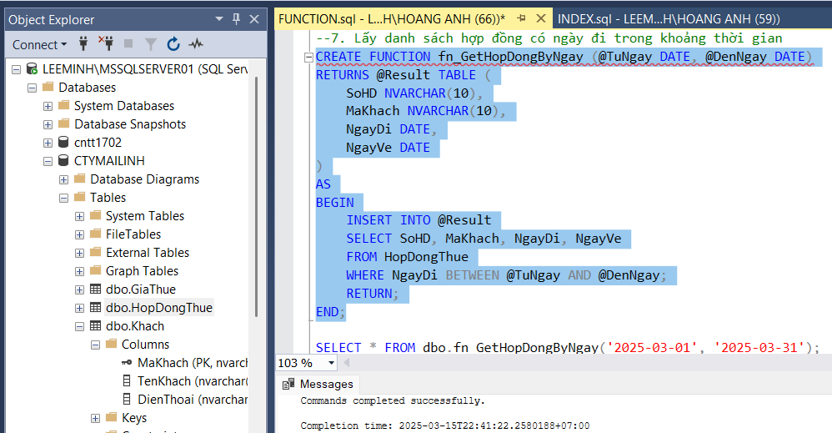

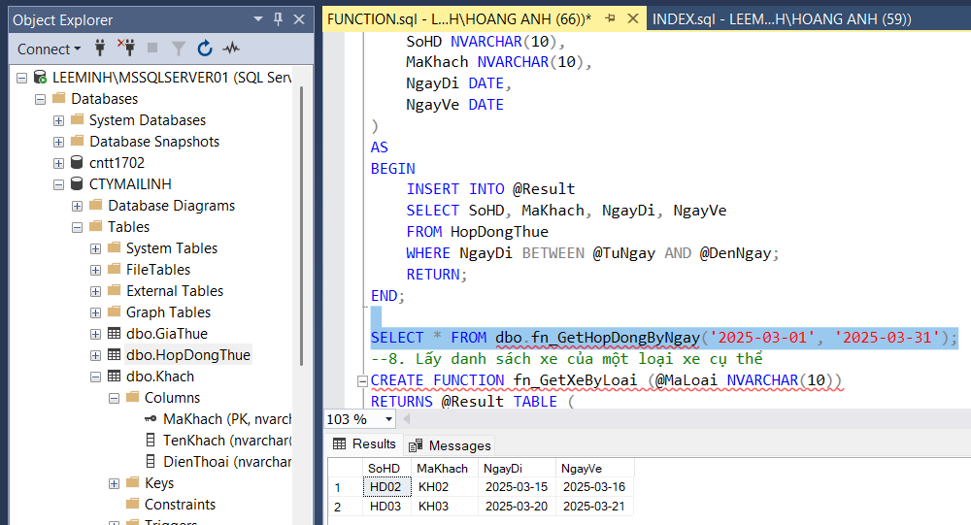

* Lấy danh sách xe của một loại xe cụ thể

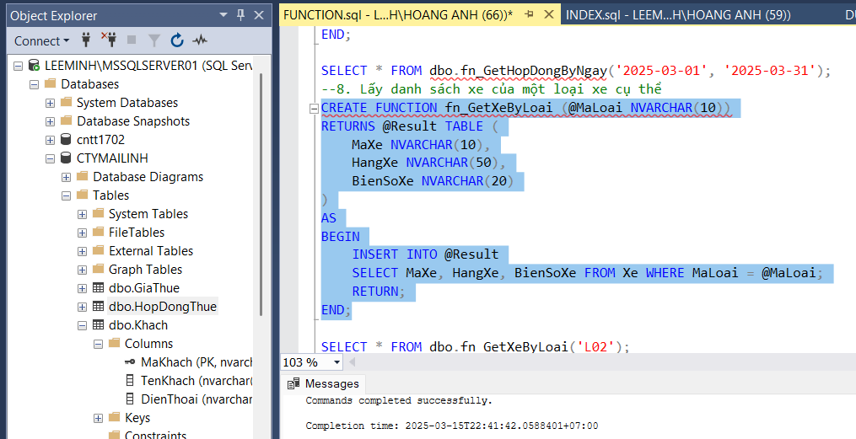

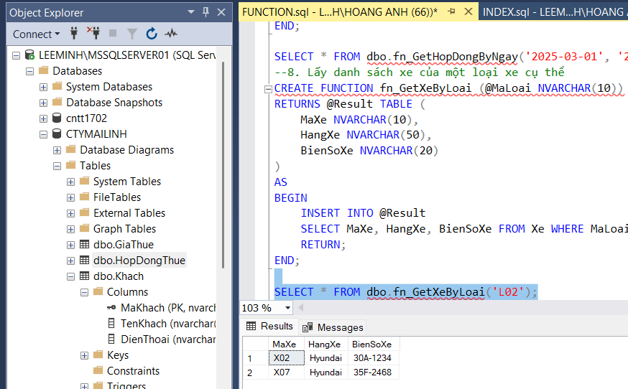

* Lấy danh sách tuyến có quãng đường lớn hơn giá trị nhập vào

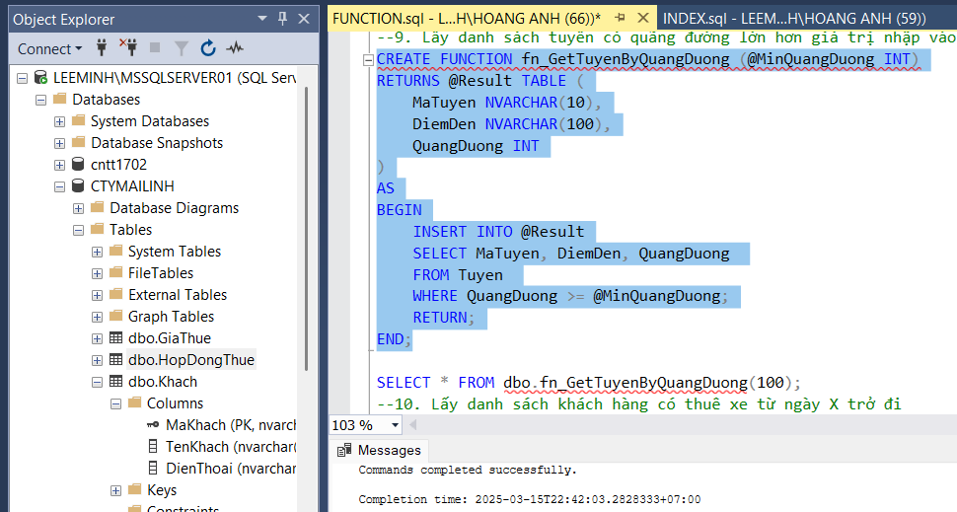

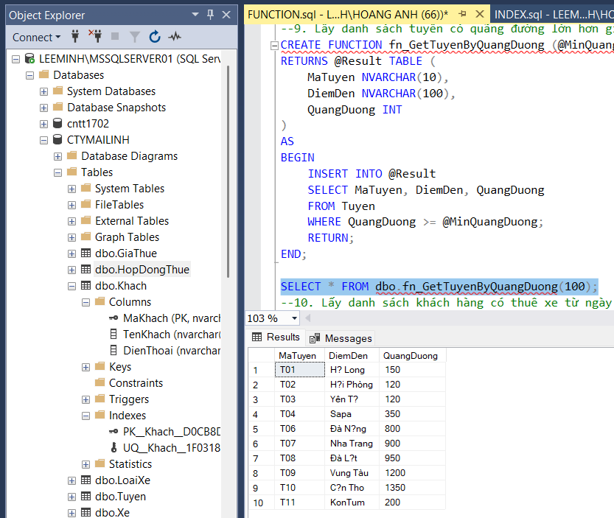

* Lấy danh sách khách hàng có thuê xe từ ngày X trở đi

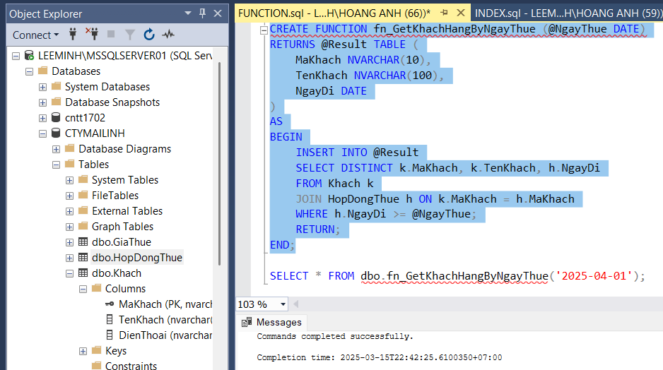

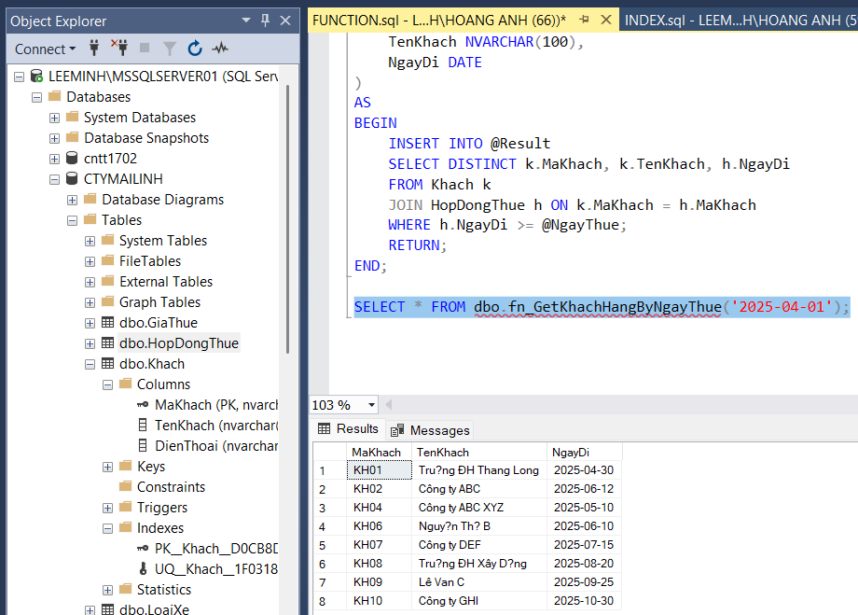

## 4.5 Tạo Trigger

* Trigger kiểm tra ngày thuê không nhỏ hơn ngày hiện tại.

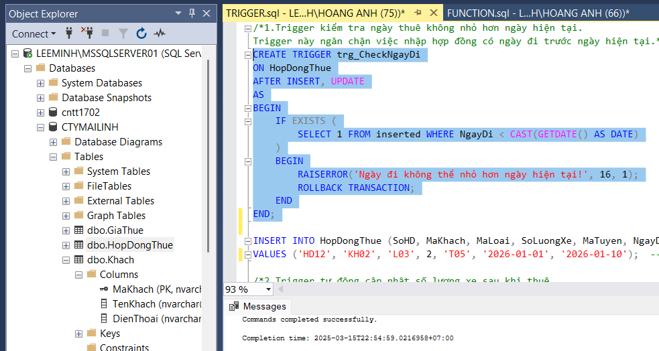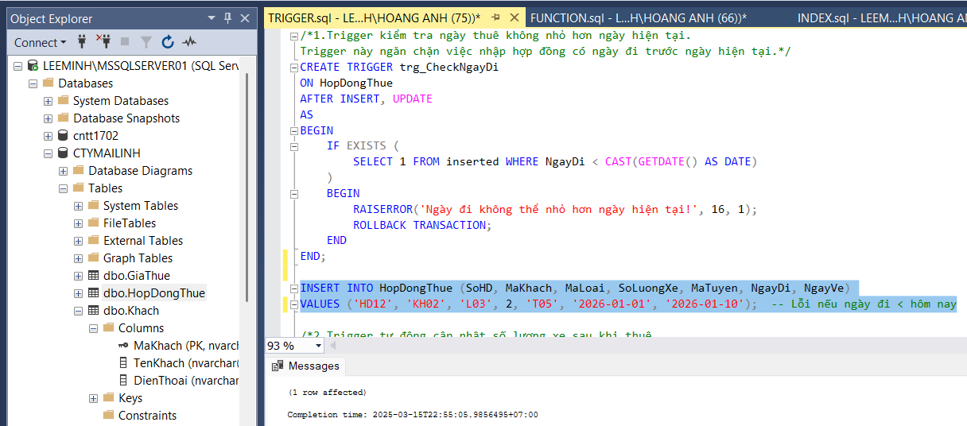

* Trigger tự động cập nhật số lượng xe sau khi thuê.

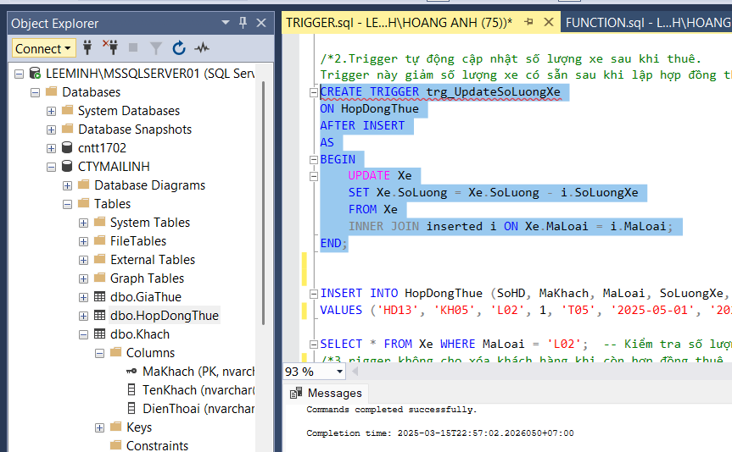

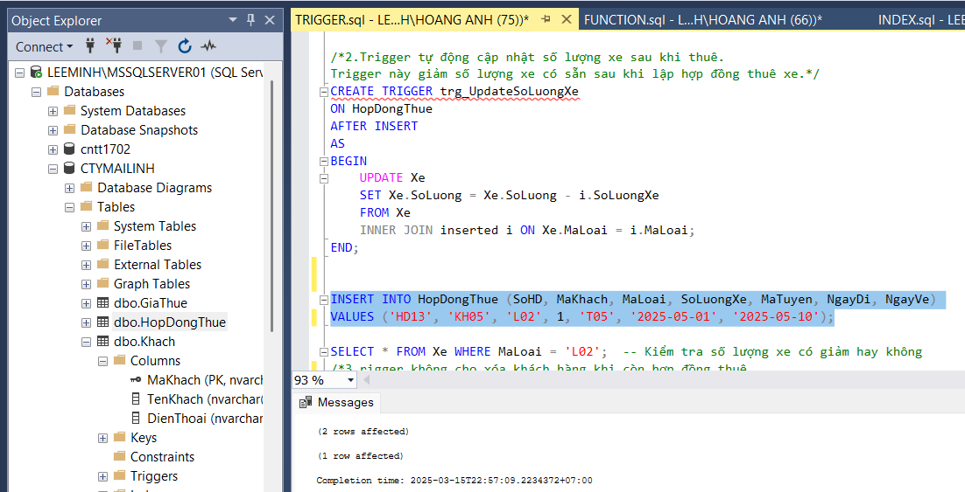 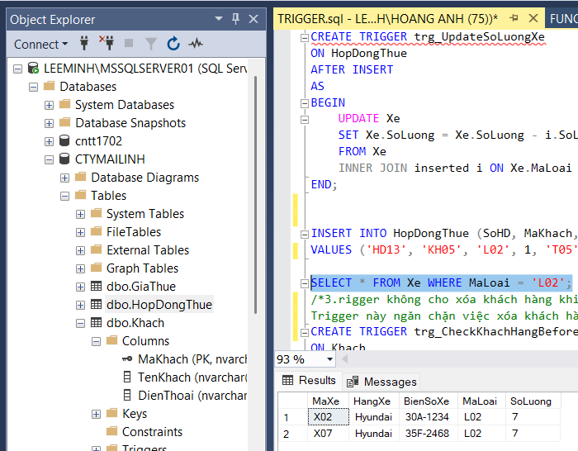

* Trigger không cho xóa khách hàng khi còn hợp đồng thuê

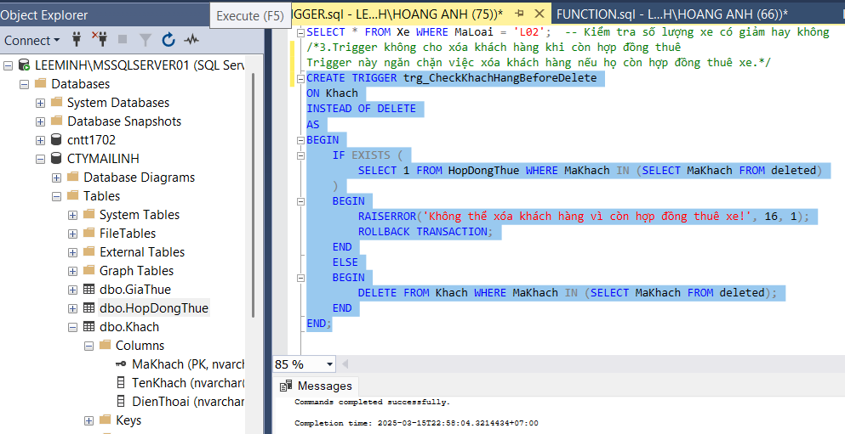 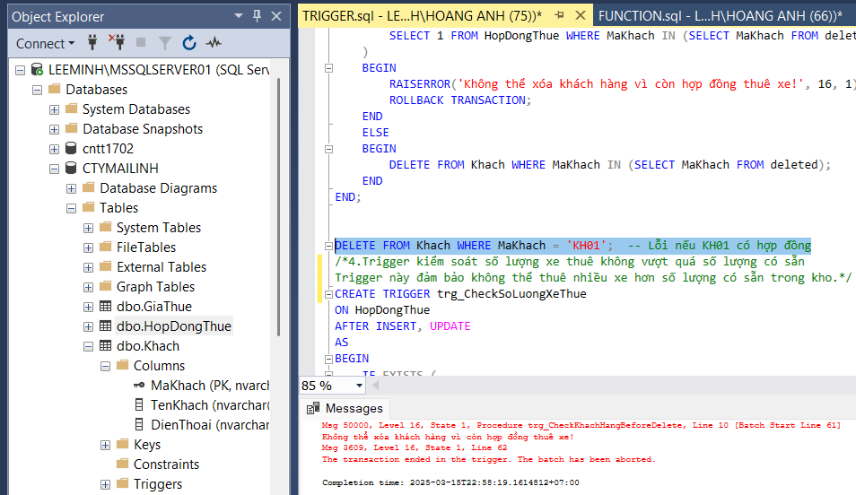

* Trigger kiểm soát số lượng xe thuê không vượt quá số lượng có sẵn

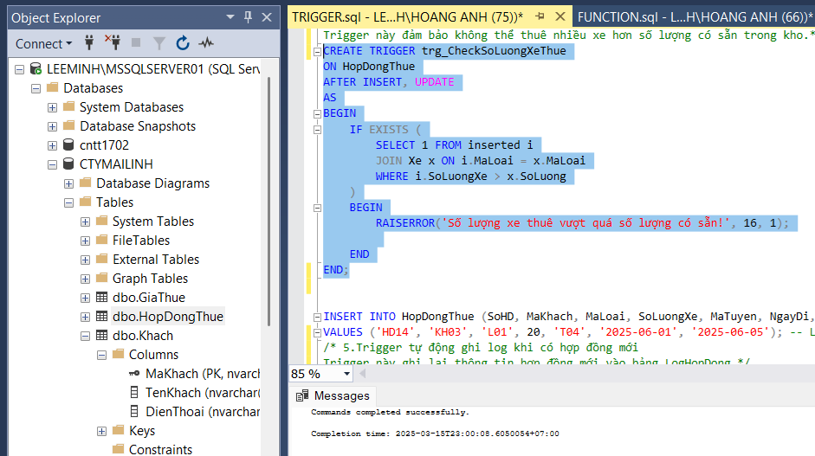

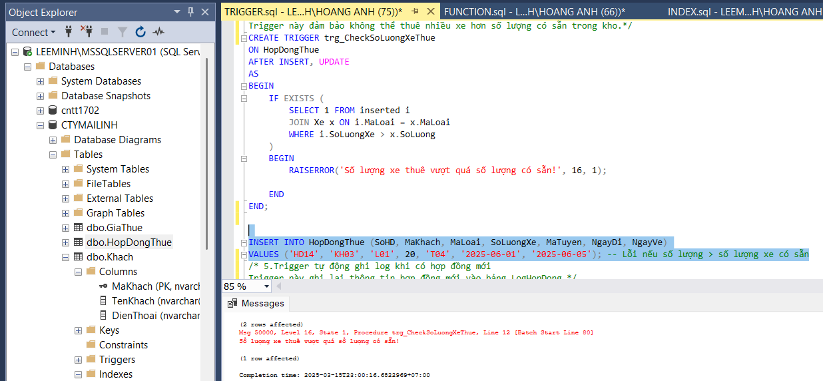

* Trigger tự động ghi log khi có hợp đồng mới

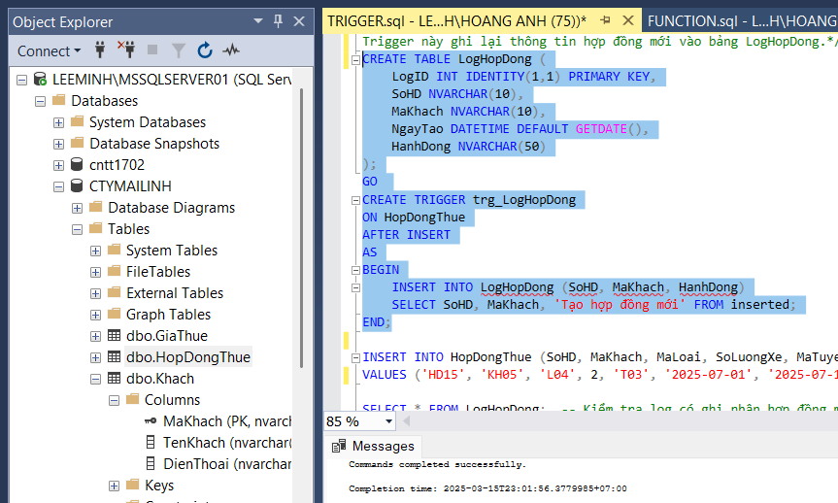

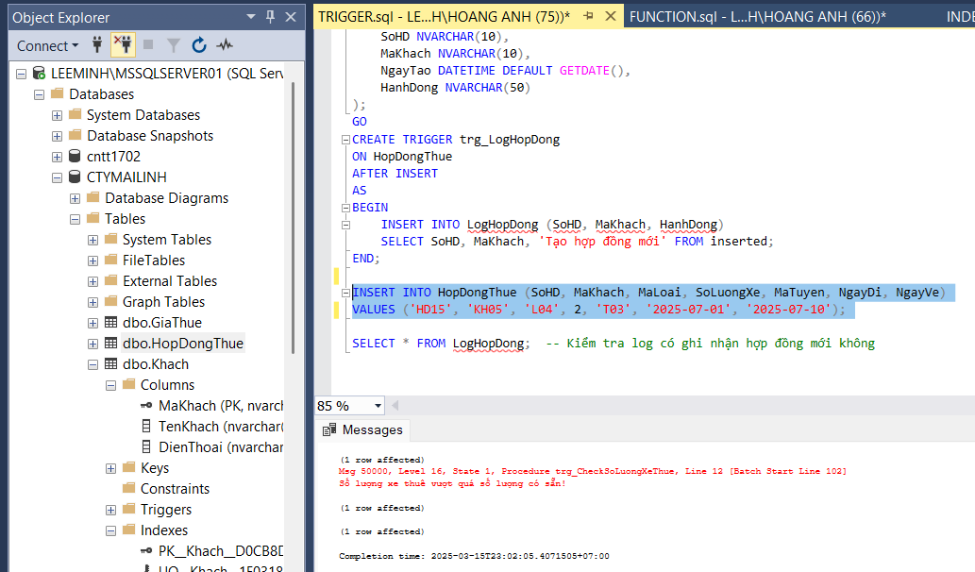

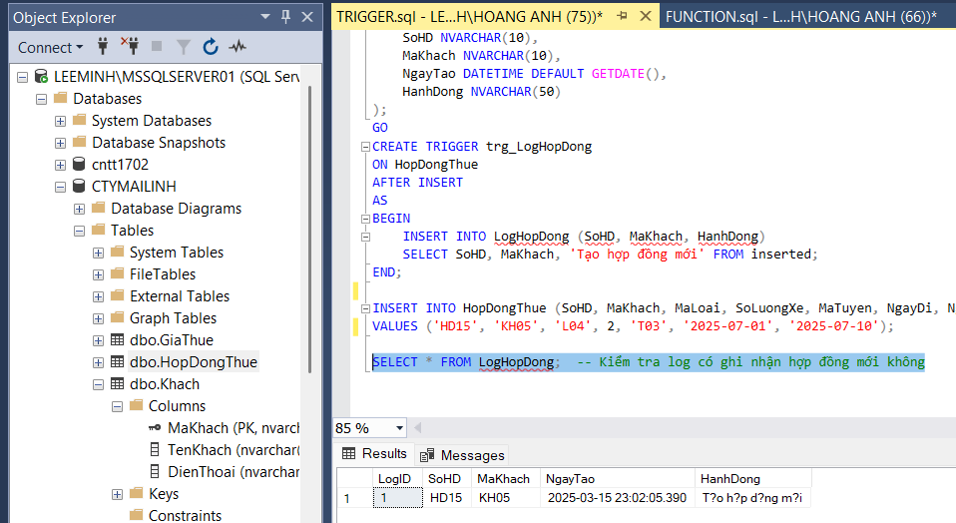

CHƯƠNG 5: BẢO MẬT VÀ QUẢN TRỊ

## 5.1 Tạo người dùng và phân quyền truy cập

Trong hệ thống, các tài khoản người dùng được tạo để phân quyền truy cập và quản lý dữ liệu một cách chặt chẽ. Các tài khoản sau đây đã được khởi tạo:

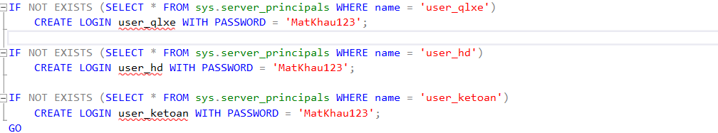

Mỗi tài khoản được tạo và liên kết với cơ sở dữ liệu CTYMAILINH:

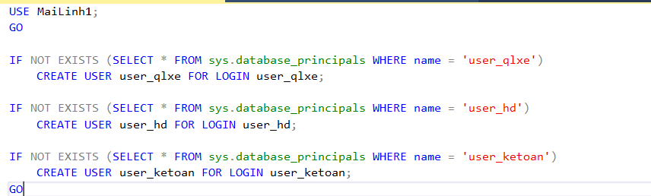

Thiết lập các quyền truy cập và phân quyền người dùng

Hệ thống có ba nhóm người dùng chính, mỗi nhóm được gán quyền truy cập các bảng khác nhau:

Nhân viên quản lý xe (user_qlxe)

Quản lý bảng Xe, LoaiXe và Tuyen.

Cho phép SELECT, INSERT, UPDATE, DELETE trên các bảng này.

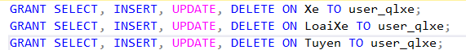

Nhân viên quản lý hợp đồng (user_hd)

Quản lý bảng HopDongThue, Khach.

Chỉ được xem bảng Xe và Tuyen.

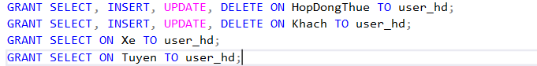

Nhân viên kế toán (user_ketoan)

Chỉ được xem bảng HopDongThue và GiaThue.



Kiểm tra quyền truy cập

Sau khi phân quyền, chúng ta có thể kiểm tra xem các quyền đã được cấp đúng hay chưa:

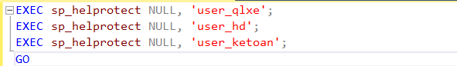

Ngoài ra, có thể dùng lệnh EXECUTE AS USER để kiểm tra quyền truy cập thực tế

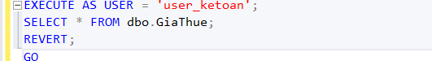

5.2. Quản lý sao lưu và phục hồi dữ liệu

**Tạo đăng nhập cho các tài khoản quản lý**

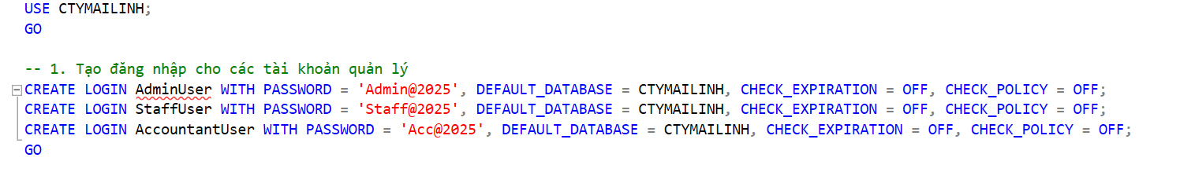

Giải thích:

CREATE LOGIN tạo tài khoản đăng nhập vào SQL Server.

PASSWORD = '...' đặt mật khẩu cho tài khoản.

DEFAULT_DATABASE = CTYMAILINH đặt cơ sở dữ liệu mặc định.

CHECK_EXPIRATION = OFF, CHECK_POLICY = OFF vô hiệu hóa việc yêu cầu đổi mật khẩu định kỳ

**Tạo người dùng trong cơ sở dữ liệu CTYMAILINH**

Mục đích: Gắn các tài khoản đăng nhập vào cơ sở dữ liệu CTYMAILINH để họ có quyền truy cập dữ liệu.

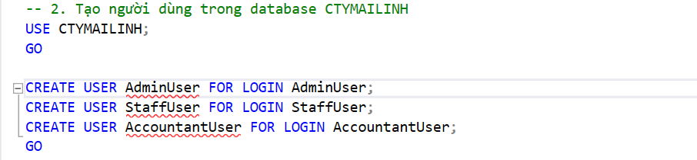

Giải thích:

USE CTYMAILINH; chuyển sang cơ sở dữ liệu CTYMAILINH.

CREATE USER ... FOR LOGIN ...; tạo người dùng ứng với tài khoản đăng nhập

**Gán quyền cho từng nhóm người dùng**

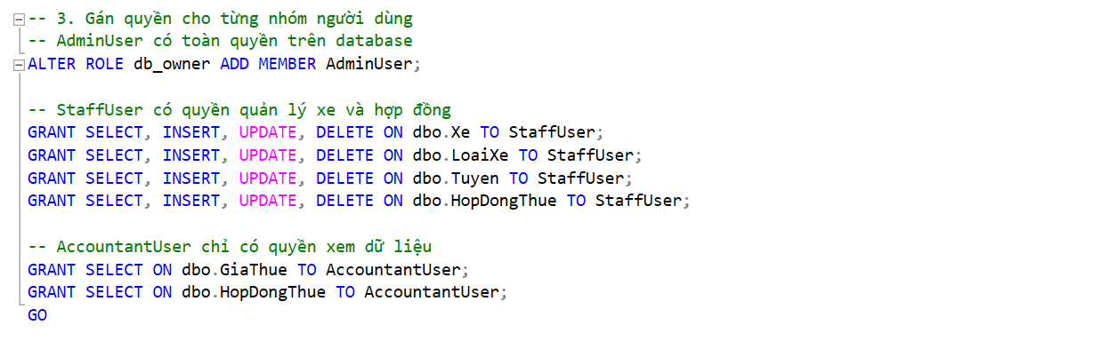

Mục đích: Phân quyền phù hợp cho từng nhóm tài khoản để đảm bảo bảo mật dữ liệu.

AdminUser có toàn quyền trên database



Giải thích:

db_owner là vai trò có toàn quyền trên cơ sở dữ liệu.

ALTER ROLE db_owner ADD MEMBER AdminUser; gán AdminUser vào nhóm db_owner, tức là có thể thực hiện mọi thao tác trên database.

StaffUser có quyền quản lý xe và hợp đồng

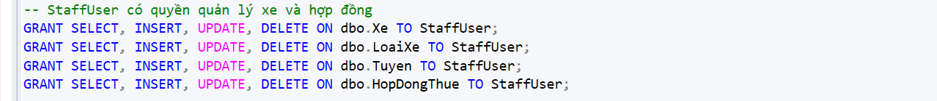

Giải thích:

GRANT SELECT, INSERT, UPDATE, DELETE cấp quyền xem, thêm, sửa, xóa trên các bảng Xe, LoaiXe, Tuyen, HopDongThue cho StaffUser.

AccountantUser chỉ có quyền xem dữ liệu

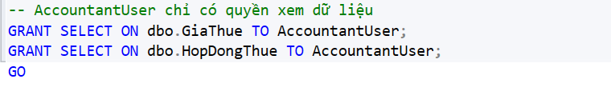

Giải thích:

GRANT SELECT chỉ cấp quyền xem dữ liệu trong bảng GiaThue và HopDongThue cho AccountantUser.

Không thể thêm, sửa, xóa dữ liệu.

**Kiểm tra danh sách user trong database**

Mục đích: Xem danh sách tài khoản đã tạo trong cơ sở dữ liệu.

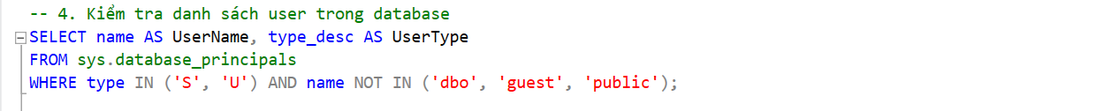

Giải thích:

sys.database_principals chứa thông tin về người dùng trong database.

Lọc ra những người dùng không phải hệ thống (dbo, guest, public).

**Kiểm tra quyền đã cấp cho user**

Mục đích: Kiểm tra quyền của từng tài khoản.

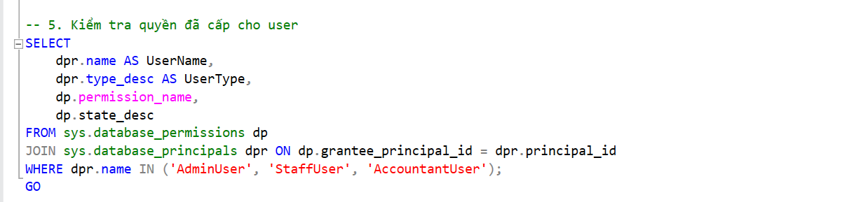

Giải thích:

sys.database_permissions lưu trữ thông tin về quyền trong database.

sys.database_principals lưu thông tin về người dùng.

Câu lệnh này liệt kê quyền của AdminUser, StaffUser và AccountantUser.

**Sao lưu cơ sở dữ liệu**

Mục đích: Tạo bản sao lưu cơ sở dữ liệu để bảo vệ dữ liệu quan trọng.



Giải thích:

BACKUP DATABASE CTYMAILINH TO DISK = ... sao lưu database CTYMAILINH vào thư mục Backup.

WITH FORMAT đảm bảo ghi đè lên các bản sao lưu cũ.

MEDIANAME đặt tên phương tiện sao lưu.

**Kiểm tra kết quả sao lưu**

Mục đích: Kiểm tra xem việc sao lưu có thành công không.

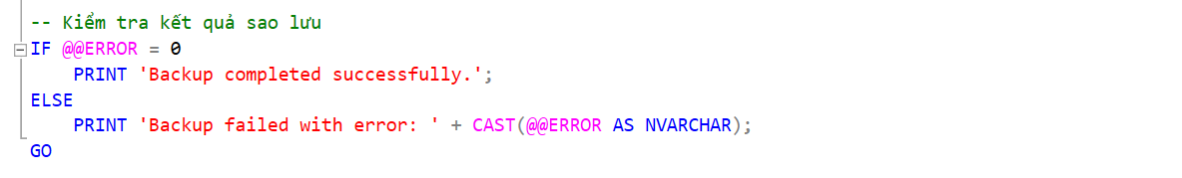

Giải thích:

@@ERROR là mã lỗi của SQL Server.

Nếu @@ERROR = 0, hiển thị "Backup completed successfully."

Nếu có lỗi, hiển thị lỗi chi tiết.

**Xem lịch sử sao lưu cơ sở dữ liệu**

Mục đích: Kiểm tra lịch sử sao lưu database CTYMAILINH.

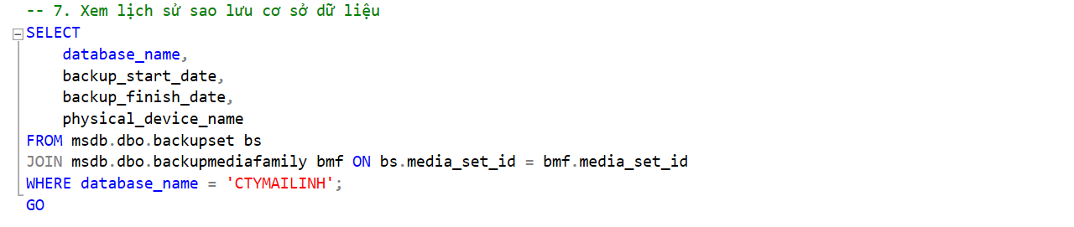

Giải thích:

msdb.dbo.backupset chứa thông tin về các lần sao lưu.

msdb.dbo.backupmediafamily chứa thông tin về nơi lưu bản sao lưu.

Câu lệnh này hiển thị danh sách các bản sao lưu của database CTYMAILINH.

Kiểm tra quyền truy cập của AccountantUser

Mục đích: Kiểm tra xem AccountantUser có thể đọc dữ liệu trong bảng GiaThue không.

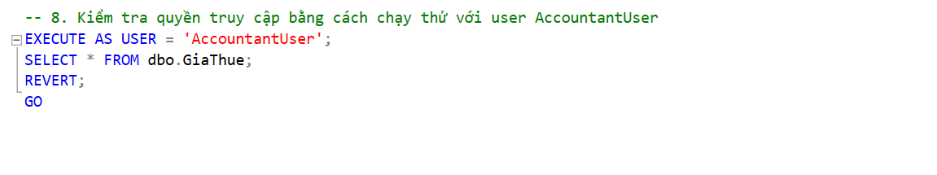

Giải thích:

EXECUTE AS USER = 'AccountantUser'; chạy truy vấn dưới quyền của AccountantUser.

SELECT * FROM dbo.GiaThue; thử đọc dữ liệu từ bảng GiaThue.

REVERT; trở lại quyền người dùng ban đầu.

5.3 Mã hóa

Mã SQL dưới đây thực hiện việc mã hóa dữ liệu trên cột DienThoai trong bảng Khach của cơ sở dữ liệu CTYMAILINH. Quy trình bao gồm:

Xóa ràng buộc trên cột DienThoai.

Tạo Master Key và Certificate.

Tạo Symmetric Key.

Thêm cột mới để lưu dữ liệu đã mã hóa.

Mã hóa dữ liệu từ cột DienThoai sang cột mới.

Xóa cột DienThoai ban đầu.

Hướng dẫn giải mã dữ liệu.

**Bước 1: Kiểm tra và xóa ràng buộc trước khi xóa cột**

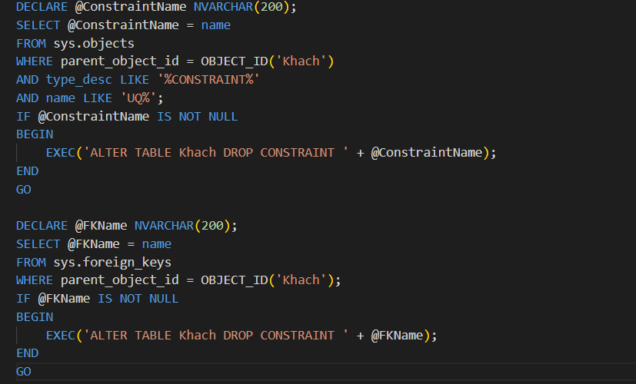

**Bước 2: Tạo Master Key và Certificate**

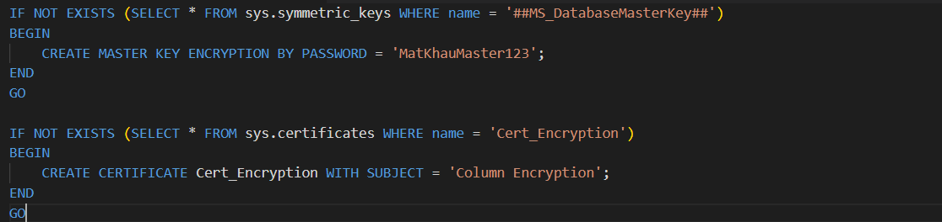

**Bước 3: Tạo Symmetric Key**

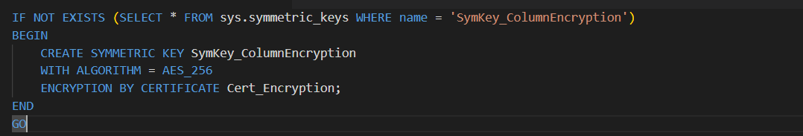

**Bước 4: Thêm cột mã hóa**



**Bước 5: Mã hóa dữ liệu**

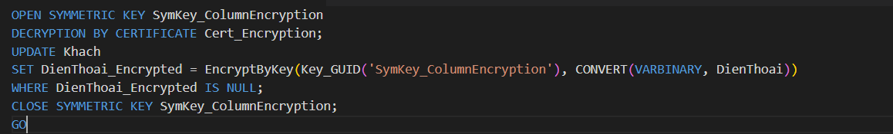

**Bước 6: Xóa cột DienThoai**

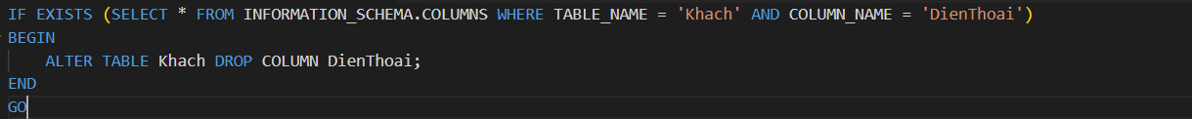

**Bước 7: Hướng dẫn giải mã dữ liệu**

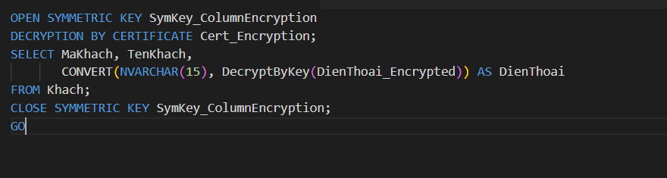

CHƯƠNG 6: KẾT LUẬN

* **Nhận xét về quá trình thực hiện.**

Trong quá trình thực hiện đề tài, chúng tôi đã tiến hành nghiên cứu, phân tích và xây dựng hệ thống cơ sở dữ liệu quản lý cho thuê xe cho Công ty Mai Linh. Các bước thực hiện bao gồm:

Phân tích yêu cầu hệ thống và xác định các thành phần dữ liệu quan trọng.

Thiết kế mô hình thực thể quan hệ (ERD) và chuyển đổi sang mô hình vật lý

Triển khai cơ sở dữ liệu với các bảng, ràng buộc toàn vẹn và quan hệ giữa các bảng.

Nhập dữ liệu mẫu, thực hiện các truy vấn cơ bản và nâng cao.

Lập trình các thành phần hỗ trợ như View, Stored Procedure, Function, Index và Trigger.

Thực hiện các biện pháp bảo mật và phân quyền để đảm bảo an toàn dữ liệu.

Quá trình thực hiện giúp chúng tôi củng cố kiến thức về thiết kế và quản trị cơ sở dữ liệu, đồng thời tiếp cận sâu hơn với ngôn ngữ T-SQL trong SQL Server.

* **Đánh giá ưu điểm và nhược điểm của hệ thống.**

Ưu điểm:

Tối ưu hóa quản lý dữ liệu: Hệ thống giúp lưu trữ và truy xuất thông tin nhanh chóng, chính xác, hạn chế tối đa sai sót do nhập liệu thủ công.

Cấu trúc dữ liệu rõ ràng: Việc tổ chức dữ liệu theo mô hình quan hệ giúp dễ dàng quản lý và mở rộng khi cần thiết.

Hỗ trợ truy vấn hiệu quả: Hệ thống cho phép thực hiện các truy vấn phức tạp để phân tích dữ liệu, hỗ trợ ra quyết định.

Tăng cường bảo mật: Việc phân quyền và thiết lập các ràng buộc toàn vẹn giúp đảm bảo an toàn dữ liệu.

Dễ bảo trì và nâng cấp: Nhờ vào việc thiết kế hệ thống chặt chẽ, có thể dễ dàng mở rộng khi doanh nghiệp phát triển.

Nhược điểm:

Phụ thuộc vào SQL Server: Hệ thống chỉ hoạt động trên SQL Server, có thể gây khó khăn khi triển khai trên các nền tảng khác.

Cần cải thiện giao diện người dùng: Hệ thống mới chỉ tập trung vào dữ liệu, chưa có giao diện thân thiện cho người dùng cuối.

Yêu cầu kiến thức chuyên môn: Việc truy vấn và quản lý dữ liệu đòi hỏi nhân viên phải có kỹ năng về SQL.

* **Đề xuất hướng phát triển tiếp theo**.

Để nâng cao hiệu quả của hệ thống, chúng tôi đề xuất các hướng phát triển sau:

Xây dựng giao diện ứng dụng: Tạo một ứng dụng web hoặc phần mềm quản lý với giao diện thân thiện để hỗ trợ nhân viên sử dụng dễ dàng hơn.

Tích hợp hệ thống báo cáo: Phát triển các báo cáo trực quan để hỗ trợ việc ra quyết định kinh doanh.

Tối ưu hiệu suất truy vấn: Sử dụng các kỹ thuật tối ưu hóa như lập chỉ mục nâng cao, phân mảnh dữ liệu để tăng tốc độ xử lý.

Mở rộng tích hợp với các hệ thống khác: Liên kết với hệ thống kế toán, quản lý khách hàng (CRM) để đồng bộ dữ liệu và tối ưu quy trình làm việc.

Triển khai trên nền tảng đám mây: Giúp hệ thống linh hoạt hơn, dễ dàng truy cập từ nhiều địa điểm khác nhau.

Kết luận, hệ thống cơ sở dữ liệu quản lý cho thuê xe đã được xây dựng hoàn chỉnh, đáp ứng các yêu cầu đặt ra. Tuy nhiên, để hệ thống phát huy tối đa hiệu quả, cần có những cải tiến và mở rộng trong tương lai.

# **DANH MỤC TÀI LIỆU THAM KHẢO**

[1] Silberschatz, A., Korth, H. F., & Sudarshan, S. (2020). Database system concepts (7th ed.). McGraw-Hill.

[2] Elmasri, R., & Navathe, S. B. (2015). Fundamentals of database systems (7th ed.). Pearson.

[3] Taylor, A. G. (2018). SQL for dummies (9th ed.). Wiley.

[4] Microsoft. (n.d.). Microsoft SQL Server documentation. Retrieved from <https://learn.microsoft.com/en-us/sql/>

[5] Ben-Gan, I. (2016). T-SQL fundamentals (3rd ed.). Microsoft Press.

[6] Hernandez, M. J. (2013). Database design for mere mortals (3rd ed.). Addison-Wesley.

[7] Faroult, S. (2006). The art of SQL. O'Reilly Media.

[8] Công ty CP Tập đoàn Mai Linh. (n.d.). Trang web chính thức của Mai Linh. Retrieved from <https://www.mailinh.vn/>

[9] Vietstock. (2024). Báo cáo tài chính Mai Linh: Tổng quan hoạt động kinh doanh. Retrieved from <https://vietstock.vn>

[10] Google Scholar. (n.d.). Tài liệu nghiên cứu về hệ quản trị cơ sở dữ liệu. Retrieved from <https://scholar.google.com/>

[11] IEEE Xplore. (n.d.). Các bài báo khoa học về tối ưu hóa cơ sở dữ liệu. Retrieved from <https://ieeexplore.ieee.org/>

[12] Đại học Bách Khoa TP.HCM. (n.d.). Giáo trình hệ quản trị cơ sở dữ liệu.

[13] Đại học Khoa học Tự nhiên. (n.d.). Bài giảng T-SQL và Index trong SQL Server.